«С.Сейфуллин атындағы Қазақ агротехникалық зерттеу университеті» КеАҚ

Ибраев Алихан Куатович

«Ауылшаруашылық компаниясы үшін жасанды интеллект әдістерін қолдана отырып қолданбалы шешімдерді әзірлеу»

ДИПЛОМДЫҚ ЖОБА

6В06103 – «Компьютерлік инженерия» білім беру бағдарламасы бойынша

Астана 2023

«С.Сейфуллин атындағы Қазақ агротехникалық зерттеу университеті» КеАҚ

«Қорғауға жіберілді»
«Компьютерлік ғылымдар»
Кафедрасы меңгерушісі
_______________Айнагулова А.С
«___» ___________ 2023 ж.

ДИПЛОМДЫҚ ЖҰМЫС

Тақырыбы: Ауылшаруашылық компаниясы үшін жасанды интеллект әдістерін қолдана отырып қолданбалы шешімдерді әзірлеу

6В06103 – «Компьютерлік инженерия» білім беру бағдарламасы бойынша

Орындаған А.К. Ибраев

Ғылыми жетекші
Аға оқытушы, PhD Г.Т. Еркебұлан

Астана 2023
«С.Сейфуллин атындағы Қазақ агротехникалық зерттеу университеті» КеАҚ

Компьютерлік жүйелер және кәсіптік білім беру факультеті

«Компьютерлік ғылымдар» кафедрасы

6В06103 – «Компьютерлік инженерия» білім беру бағдарламасы бойынша

«Бекітемін»
«Компьютерлік ғылымдар»
Кафедрасы меңгерушісі
_______________Айнагулова А.С
«___» ___________ 2023 ж.

Дипломдық жұмысты (жобаны) орындауға арналған
ТАПСЫРМА

Студент Ибраев Алихан Куатович
Дипломдық жұмыс (жоба) тақырыбы Ауылшаруашылық компаниясы үшін жасанды интеллект әдістерін қолдана отырып қолданбалы шешімдерді әзірлеу.

2022 жылғы «29» қарашадағы №1713-Б (2023 жылғы «12» мамырындағы №611-Б өзгертулерімен) бұйрығымен бекітілген.
Аяқталған жобаны тапсыру мерзімі: 26 мамыр 2023 жыл
Жұмыс бойынша келтірілген ақпараттар: Ауылшаруашылық салаларында жұмыс жасайтын компаниялар үшін мүмкін болатын мәселелерді шешетін жасанды интеллект әдістерін қолдана отырып қолданбалы шешімдерді әзірлеу. Шешімдердің негізгі міндеттері ауылшаруашылық салаларында жасайтын компанияларға автоматтандыруды енгізу
Есептік-түсіндірме жазбаның мазмұны
- Жасанды интеллект әдістерінің негіздерін зерттеу
- Шешімдерді әзірлеуге арналған қолданыстағы аппараттық-бағдарламалық қамтамасыз етуді қарастыру
- AI пайдалану кезіндегі деректердің рөлінің ерекшеліктері және сәйкес деректер жиынтығын табу.
- Машиналық оқыту әдісін қолданып климаттық жағдайды болжай алатын шешім әзірлеу
- Компьютерлік көру әдісін қолданып суреттердегі ауылшаруашылық өсімдіктерінің ауруларын тану шешім әзірлеу
- Табиғи тілді өңдеу

Ұсынылған негізгі әдебиеттер
- Tensorflow. Ресми сайт. URL: https://www.tensorflow.org/tutorials/structured_data/
- Dense. Ресми сайт. URL: https://keras.io/api/layers/core_layers/dense/
- H. Mohanty, P. Pillai, P. K. Behera и S. K. Bhuyan авторларынын 2016 жылы "Computers and Electronics in Agriculture" журналында жарияланған "Deep Learning Based Classification of Agricultural Crop and Weed Images Using Convolutional Neural Network"

Жұмыс бойынша консультанттар(жұмыстың оларға қатысты бөлемдерін көрсету)

Бөлімнің атауы | Ғылыми жетекші,  кеңес беруші | Бақылау
Бөлімнің атауы | Ғылыми жетекші,  кеңес беруші | мерзімдері | (қолы)
Әдебиет көздеріне шолу | Г.Т. Еркебұлан | 20.03.2023 -  31.03.2023
Қойылған мақсаттарға сай деректер қорын дай | Г.Т. Еркебұлан | 03.04.2023 -  19.04.2023
Агротехникадағы жасанды интеллект(жи) әдістерінің пәндік саласы | Г.Т. Еркебұлан | 20.04.2023 -  27.04.2023
Жи әдістерін қолдана отырып, аграрлық компанияға арналған қолданбалы шешімдерді құру | Г.Т. Еркебұлан | 28.04.2023 -  04.05.2023
Нәтижелерді тестілеу және талдау | Г.Т. Еркебұлан | 05.05.2023 -  11.05.2023

Тапсырманың берілген күні:

Ғылыми жетекші
PhD, аға оқытушы Г.Т. Еркебұлан

Студент тапсырманы
орындауды қабылдады А.К. Ибраев
АНДАТПА

«Ауылшаруашылық компаниясы үшін жасанды интеллект әдістерін қолдана отырып қолданбалы шешімдерді әзірлеу» тақырыбындағы дипломдық жұмыс 58 беттен тұрады және 37 сурет пен 1 сызбадан тұрады. Дипломдық жұмыс 3 бөлімнен тұрады. Жұмыс барысында жасанды инетеллект әдістері, сонын ішінде нейрондық желілер, машиналық оқыту, компьютерлік көру және табиғи тілді өңдеу әдістері қарастырылған. Пәндік аймақты зерттей отырып, ауыл шаруашылық саласында жұмыс істейтін компаниялар үшін мүмкін мәселелерді шешетін қолданбалы шешімдер әзірленді. Шешімдер ашық қол жетімді және әртүрлі елдердің беделді институттары арқылы жиналатын деректерін басқарып, олардың қозғалысын анықтайды.

АННОТАЦИЯ

Дипломная работа на тему» Разработка прикладных решений с использованием методов искусственного интеллекта для сельскохозяйственной компании " состоит из 58 страниц и содержит 37 рисунка и 1 чертеж. Дипломная работа состоит из 3 частей. В ходе работы рассмотрены методы искусственного инетеллекта, в том числе нейронные сети, машинное обучение, компьютерное зрение и методы обработки естественного языка. Изучая предметную область, разработаны прикладные решения, решающие возможные проблемы для компаний, работающих в сфере сельского хозяйства. Решения управляются данными, которые находятся в открытом доступе и собираются через авторитетные институты из разных стран, чтобы определить их движение.

ANNOTATION

The thesis on the topic" development of Applied Solutions using artificial intelligence methods for an agricultural company " has 58 pages and consists of 37 drawings and 1 drawing. The thesis consists of 3 parts. In the course of the work, the methods of artificial intelligence, including neural networks, machine learning, computer vision and natural language processing are considered. Having studied the subject area, applied solutions were developed that solve possible problems for companies operating in the field of Agriculture. The solutions are open access and manage data collected through reputable institutions from different countries to determine their movement.
БΕЛΓΙЛΕУЛΕΡ ΜΕΗ ҚЫСҚΑΡΤУЛΑΡ

ЖИ – Жасанды Интеллект
РЖН – Рекурентті Жасанды Интеллект
NLP – Natural Language Processing
ДҚБЖ – Деректер Қорын Басқару Жүйелері
ДБ – Деректер базасы
TPU – Tensor Processing Unit
GPU – Graphics Processing Unit
NLTK – Natural Language Toolkit

Мазмұны
Кіріспе..........................................................................................................................9
1 Агротехникадағы жасанды интеллект(жи) әдістерінің пәндік саласы......11
1.1 Ауылшаруашылықтағы жасанды интеллект әдістері саласындағы зерттеулер...................................................................................................................11
1.2 Интеллектуалды тапсырмаларды орындай алатын алгоритмер мен тәсілдер.......................................................................................................................12
1.3 Жасанды интеллект шешімдерін құруға арналған инструменттер мен қажетті теориялық білім...........................................................................................14
2 Жасанды интеллект әдістерін қолдана отырып, аграрлық компанияға арналған қолданбалы шешімдерді құру.............................................................16
2.1 Деректерді дайындау...........................................................................................16
2.2 Машиналық оқыту және нейрондық желілер шешімдерін әзірлеу................18
2.3 Машиналық оқыту және компьютерлік көру негізіндегі шешімдерді құру ..29
2.4 Табиғи тілді өңдеу әдіске негізделген шешімді әзірлеу..................................30
3 Нәтижелерді тестілеу және талдау....................................................................32
3.1 Тандалған бағалау әдістеріне негіздеме............................................................32
3.2 Шешмідер мен моделдерді бағалау...................................................................33
Қортыңды..................................................................................................................41
Пайдаланған әдибиеттер........................................................................................43
Қосымша...................................................................................................................46

Кіріспе

"Аграрлық компания үшін жасанды интеллект әдістерін қолдана отырып қолданбалы шешімдерді әзірлеу" дипломдық жобасының өзектілігі бірқатар факторларға байланысты.
Біріншіден, аграрлық компаниялар көптеген елдердің экономикасының маңызды секторы болып табылады және азық–түлік қауіпсіздігін қамтамасыз етуде үлкен маңызға ие. Осыған байланысты аграрлық кәсіпорындар жұмысының тиімділігін арттыру аса маңызды болып отыр. Екіншіден, заманауи жасанды интеллект әдістері аграрлық саладағы процестерді оңтайландыруға, өндірілетін өнімнің сапасы мен санын жақсартуға және өндіріс шығындарын азайтуға көмектесетін үлкен көлемдегі деректерді өңдеуге және талдауға мүмкіндік береді.
Ааграрлық салада жасанды интеллект әдістерін қолдану ауа–райын болжау және осы болжамдар негізінде ресурстарды басқару арқылы климаттың өзгеруі мен табиғи апаттардың қаупін болдырмауға көмектеседі. Жасанды интеллект әдістерін қолдана отырып, қолданбалы шешімдерді әзірлеу аграрлық саланы заманауи технологиялар мен жоғары технологиялық жұмысқа қызығушылық танытатын жас мамандар үшін тартымды етіп көрсетеді.
Осылайша, аграрлық компания үшін жасанды интеллект әдістерін қолдана отырып, қолданбалы шешімдерді әзірлеу аграрлық саланы дамыту және азық–түлік қауіпсіздігін қамтамасыз ету үшін үлкен практикалық маңызы бар өзекті тақырып болып отыр.
Аграрлық компаниядағы әртүрлі мәселелерді шешу үшін қолдануға болатын көптеген жасанды интеллект әдістері бар. Төменде жұмыс шеңберінде қолданылғандар келтірілген:
- Машиналық оқыту: Машиналық оқыту әдісін өнімділікті болжау, өсімдіктердің өсуінің оңтайлы жағдайларын анықтау және егінді сақтаудың оңтайлы жағдайларын анықтау мақсатында әртүрлі климаттық жағдайларды болжауға болады;
- Компьютерлік көру: компьютерлік көру әдісін олардың суреттеріне негізделген өсімдік ауруларын автоматты түрде анықтау үшін пайдалануға болады. Бұл ауруды дәстүрлі әдістермен анықтауға кететін уақыт пен күш–жігерді азайтуға көмектеседі;
- Нейрондық желілер: нейрондық желі әдістері үлкен көлемдегі деректерден ақпаратты өңдеу үшін пайдаланылады;
- Табиғи тілді өңдеу: табиғи тілді өңдеу әдісін шешім қабылдауға көмектесетін ауыл шаруашылығы жаңалықтары мен өндіріс туралы есептер сияқты мәтіндік деректерді автоматты түрде жіктеу үшін пайдалануға болады.
Бұл аграрлық компаниядағы мәселелерді шешу үшін қолдануға болатын жасанды интеллект әдістерінің бірнеше мысалдары ғана. Қандай әдісті таңдау нақты тапсырмаға және қол жетімді ресурстарға байланысты.
"Аграрлық компания үшін жасанды интеллект әдістерін қолдана отырып қолданбалы шешімдерді әзірлеу" дипломдық жобасының негізгі мақсаты аграрлық компаниядағы процестерді оңтайландыру үшін жасанды интеллекттің заманауи әдістеріне негізделген қолданбалы шешімдерді әзірлеу және іске асыру болып табылады.
Жоба шеңберінде шешілетін нақты міндеттер:
- ауа–райын немесе климаттық жағдайларды болжау модельдерін әзірлеу;
- температура, қысым және келвиндегі температура факторлар сияқты өндіріс жағдайлары туралы деректерді жинау, талдау және өңдеу;
- жасанды интеллекттің әртүрлі әдістерін қолдана отырып, агротехника мен ауыл шаруашылық салаларындағы мәселелерді шешу;
- өсімдіктердің денсаулығы туралы ақпаратты компьютерлік көру әдістері арқылы анықтау.
"Аграрлық компания үшін жасанды интеллект әдістерін қолдана отырып қолданбалы шешімдерді әзірлеу" дипломдық жобасының негізгі мақсаты аграрлық компаниядағы процестерді оңтайландыру үшін жасанды интеллекттің заманауи әдістеріне негізделген қолданбалы шешімдерді әзірлеу және іске асыру болып табылады.
- зерттеу пәні - агротехникада жасанды интеллект әдістерін қолдану;
- зерттеу нысаны - аграрлық компания үшін жасанды интелект әдістеріне негізделген қолданбалы шешімдерді құру.
Дипломдық жобаның мақсаты нақты қолданбалы шешімдерді әзірлеу ғана емес, сонымен қатар аграрлық салада жасанды интеллект әдістерін қолдану мүмкіндіктерін зерттеу, олардың тиімділігі мен одан әрі даму әлеуетін бағалау болып табылады.

1 Агротехникадағы жасанды интеллект(жи) әдістерінің пәндік саласы

1.1 Ауылшаруашылықтағы жасанды интеллект әдістері саласындағы зерттеулер

Аграрлық индустрия саласында жасанды интеллект әдістері өндіріс процестерін оңтайландыру, өнім сапасын жақсарту, ресурстарды пайдалану тиімділігін арттыру және тәуекелдерді басқару үшін қолданылады. Бірқатар ғылыми мақалалар мен жарияланымдар аграрлық индустрияда машиналық оқытуды, терең оқытуды, нейрондық желілерді және басқа жасанды интеллект әдістерін қолдануды сипаттайды.
[1] жұмысында дақылдардың суреттерін жіктеу үшін терең оқыту әдістерін қолдану сипатталған. Авторлар жапырақ пішіні, түсі, өлшемі және басқа параметрлер сияқты сыртқы белгілеріне негізделген өсімдік кескіндерін жіктеу үшін конволюциялық нейрондық желілерді пайдаланды. Нәтижелер терең оқыту әдістерін қолдану дақылдарды жіктеудің жоғары дәлдігіне қол жеткізуге мүмкіндік беретінін көрсетті.
Зерттеу дақылдардың 24 класы мен арамшөптердің 9 класы бар деректер жинағында жүргізілді. Модельді оқыту және тестілеу үшін 3000 кескін жиынтығы қолданылды, ол екі бөлікке бөлінді, оқыту үшін 2100 сурет, ал қалған 900 сурет тестілеу үшін пайдаланылды.
Авторлар кескіндерді жіктеу үшін AlexNet, VGGNet және GoogLeNet сияқты әртүрлі конволюциялық нейрондық желі архитектураларын пайдаланды. Нәтижелер терең оқыту әдістері дәстүрлі Машиналық оқыту әдістерінен асып түсетін дақылдар мен арамшөптерді жіктеудің жоғары дәлдігіне қол жеткізуге мүмкіндік беретінін көрсетеді.
Осылайша, зерттеу терең оқыту әдістерін дақылдарды басқару мен арамшөптермен күресуді жақсартуға көмектесетін сыртқы белгілеріне негізделген дақылдар мен арамшөптердің суреттерін жіктеу үшін тиімді қолдануға болатынына көз жеткіздік.
[2] еңбегінде климаттық жағдай, топырақ ылғалдылығы және басқа факторлар туралы деректерді талдау негізінде жүгері өнімділігін болжау үшін машиналық оқыту әдістерін қолдану сипатталған. Авторлар өсіп келе жатқан жағдайлардың өзгеруіне байланысты жүгері өнімділігін болжау үшін регрессия, шешім ағаштары және градиентті күшейту сияқты әртүрлі Машиналық оқыту алгоритмдерін пайдаланды.
[3] жұмысы топырақ түріне, климаттық жағдайларға және басқа факторларға байланысты тыңайтқыштарды пайдаланудың оңтайлы параметрлерін анықтау үшін жасанды интеллектті қолдануды қарастырады. Авторлар Топырақтың құрамы, ауа–райы жағдайлары және басқа факторлар туралы деректерді талдау және тыңайтқыштарды пайдалану параметрлерін оңтайландыру үшін машиналық оқыту әдістерін қолданды, бұл өнімділіктің артуына және өнім сапасының жақсаруына әкеледі.
Осылайша, аграрлық компания үшін жасанды интеллект әдістерін қолдана отырып, қолданбалы шешімдерді әзірлеу аграрлық саланы дамыту және азық–түлік қауіпсіздігін қамтамасыз ету үшін үлкен практикалық маңызы бар өзекті тақырып болып табылатынына тағы бір рет көз жеткізуге болады.

1.2 Интеллектуалды тапсырмаларды орындай алатын алгоритмер мен тәсілдер

Аграрлық компания үшін жасанды интеллект әдістерін қолдана отырып қолданбалы шешімдерді әзірлеу үшін келесі әдістер мен технологиялар пайдаланылатын болады.
Машиналық оқыту әдістері: регрессия, жіктеу, кластерлеу және нейрондық желілер. Олар топырақ, климаттық жағдайлар, дақылдар, тыңайтқыштар және басқа факторлар туралы деректерді талдау үшін пайдаланылады. Машиналық оқыту әдістері – бұл компьютерлерге үлкен көлемдегі деректерден пайдалы ақпаратты алуға, жасырын заңдылықтарды анықтауға және алынған білім негізінде болашақ оқиғаларды болжауға мүмкіндік беретін технологиялар мен алгоритмдер жиынтығы. Машиналық оқытудың әртүрлі әдістері белгілі бір мәселені шешеді.
Регрессия – қолда бар деректерге негізделген сандық мәндерді болжау үшін қолданылатын Машиналық оқыту әдісі. Мысалы, регрессияны объектінің сипаттамалары мен нарықтық мәліметтерге негізделген жылжымайтын мүлік бағасын болжау үшін пайдалануға болады. Жіктеу – қолда бар деректер негізінде объектілерді санаттарға бөлу үшін қолданылатын Машиналық оқыту әдісі. Мысалы, жіктеу Электрондық поштаның спам немесе спам емес екенін анықтау үшін қолданылуы мүмкін. Кластерлеу – бұл объектілерді алдын–ала анықталған санаттарсыз ұқсастығына қарай топтастыру үшін қолданылатын Машиналық оқыту әдісі. Мысалы, кластерлеуді тұтынушы базасын талдау және ұқсас қалауы бар тұтынушы сегменттерін анықтау үшін пайдалануға болады [4].
Нейрондық желілер – бұл адамның миының жұмысына еліктейтін Машиналық оқыту алгоритмдерінің отбасысы. Нейрондық желілер үлкен көлемдегі деректерден ақпаратты өңдеу үшін пайдаланылады және сөйлеуді тану, кескіндерді жіктеу және уақыт қатарларын болжау сияқты әртүрлі тапсырмаларды шешу үшін пайдаланылуы мүмкін.
Компьютерлік көру әдістері: суреттердегі нысандарды анықтау және сегменттеу, өсімдіктер мен жәндіктердің кескіндерін жіктеу, текстуралар мен пішіндерді талдау. Компьютерлік көру әдістері – бұл компьютерлерге суреттер мен бейнелерді өңдеуге және талдауға, сондай–ақ олардан пайдалы ақпарат алуға мүмкіндік беретін технологиялар мен әдістер жиынтығы. Олар бетті автоматты түрде тану, медициналық диагностика, сапаны бақылау және нысанды тану сияқты салаларда кеңінен қолданылады.
Кескінді сегменттеу – бұл кескінді сегменттер деп аталатын жеке бөліктерге бөлу процесі. Бұл, мысалы, суреттегі нысандарды тану үшін пайдалы болуы мүмкін.
Нысандарды анықтау – бұл беттер, автомобильдер, жануарлар және өсімдіктер, басқалар сияқты суреттегі нысандарды іздеу және бөлектеу процесі.
Кескінді жіктеу – бұл кескіннің қай класқа жататынын анықтау процесі (мысалы, жануар, өсімдік, машина). Бұл әдісті, мысалы, жолдағы автомобиль маркаларын автоматты түрде тану үшін қолдануға болады. Үлгіні тану – бұл геометриялық және құрылымдық қасиеттерін қолдана отырып, суреттегі объектілерді анықтау және жіктеу процесі. Толықтырылған шындық – бұл камерадан визуалды деректерді компьютерлік графика мен мәтінмен нақты уақыт режимінде біріктіруге мүмкіндік беретін әдіс. Оны, мысалы, ауылшаруашылық жұмысшылары үшін виртуалды оқыту ортасын құру үшін пайдалануға болады. Компьютерлік көру әдістері суреттегі объектілерді автоматты түрде анықтау және жіктеу, сондай–ақ бейнелер мен суреттерден пайдалы ақпарат алу үшін машиналық оқыту әдістерімен бірге қолданылады.
Табиғи тілді өңдеу әдістері: мәтіндік кілттерді талдау, мәтіндік деректерді санаттарға бөлу және кластерлеу, мәтіндік сипаттамалар мен сұрауларға жауап беру. Табиғи тілді өңдеу әдістері (Natural Language Processing, NLP) компьютерлерге алгоритмдер мен статистикалық модельдерді қолдана отырып, табиғи тілді талдауға, түсінуге және құруға мүмкіндік береді. Бұл машиналық аударма, мәтіннің кілтін талдау, мәтінді құру және сөйлеуді тану сияқты көптеген қосымшалар үшін өте маңызды құрал. Табиғи тілдерді өңдеудің де әртүрлі әдістері бар [5].
Токенизация. Бұл әдіс мәтінді жеке сөздерге немесе таңбалауыштарға бөлуден тұрады.Лемматизация. Бұл әдіс сөздерді негізгі формасына дейін азайтуға мүмкіндік береді, бұл мәтінді талдауды жеңілдетеді. Стемминг. Бұл әдіс лемматизацияға ұқсас, бірақ ол сөздердің негізгі пішініне әкелмей, тек аяқталуын жояды. Сөйлеу бөліктерін белгілеу. Бұл әдіс мәтіндегі әр сөздің сөйлеудің қай бөлігіне жататынын анықтауға мүмкіндік береді. Талдау. Бұл әдіс сөйлемдегі сөздер арасындағы байланысты анықтауға мүмкіндік береді, бұл оның мағынасын түсінуге көмектеседі. Кілтті талдау. Бұл әдіс мәтіннің эмоционалды бояуын анықтауға мүмкіндік береді, яғни оның оң, теріс немесе бейтарап екенін түсінуге мүмкіндік береді. Машиналық аударма. Бұл әдіс мәтінді бір тілден екінші тілге аудару үшін қолданылады.
Бұл әдістерді жүзеге асыру үшін қажетті тілдегі мәтіндік материалдар мен жақсы Дерекқордың болуы, сондай–ақ NLTK, spaCy және TensorFlow сияқты тиісті алгоритмдер мен кітапханаларды пайдалану маңызды.
Деректер базасы және деректерді сақтау жүйелері: аграрлық компанияның жұмысы кезінде жиналған деректердің үлкен көлемін сақтау және басқару үшін қажет.
Деректер базасы (ДБ) – бұл электронды түрде сақталатын және компьютердің көмегімен өңделетін мәліметтердің ұйымдастырылған жиынтығы. Деректер қорын басқару жүйелері (ДҚБЖ) мәліметтер базасынан ақпаратты құру, сақтау, өзгерту және алу үшін қолданылады. Реляциялық, иерархиялық, желілік, объектіге бағытталған және т.б. сияқты ДҚБЖ–ның әртүрлі түрлері бар. ДҚБЖ–ның ең көп таралған түрлерінің бірі реляциялық ДҚБЖ болып табылады, ол кілттермен өзара байланысты деректерді сақтау үшін кестелерді пайдаланады. ДҚБЖ әртүрлі салаларда, соның ішінде аграрлық индустрияда топырақ, дақылдар, климаттық жағдайлар, өнімділік және басқа факторлар туралы деректерді сақтау және өңдеу үшін қолданылады [6].
Деректерді сақтау жүйелері (SCHD) компьютерлік ортада деректерді сақтау және ұйымдастыру үшін қолданылады. SCHD бағдарламалық жасақтама, аппараттық құрал немесе екеуінің тіркесімі ретінде жүзеге асырылуы мүмкін. Аграрлық индустрияда деректерді сақтау жүйелері топыраққа, климаттық жағдайларға, өнімділікке, өндіріс процестеріне және басқа факторларға қатысты деректерді сақтау үшін қолданылады, бұл компанияларға деректерді талдауға және сол мәліметтер негізінде шешім қабылдауға мүмкіндік береді.
Интерфейстер және деректерді визуализациялау: олар пайдаланушыларға әзірленген шешімдермен ыңғайлы жұмыс істеуге және қажетті ақпаратты ыңғайлы форматта алуға мүмкіндік береді.
Интерфейстер мен деректерді визуализациялау деректер процесінде маңызды компоненттер болып табылады. Олар деректерге ыңғайлы қол жетімділікті, оларды талдауды және түсінуді қамтамасыз етеді. Деректер интерфейстері шешілуі керек тапсырмаларға байланысты әр түрлі болуы мүмкін. Мысалы, сату деректерін визуализациялау үшін кестелер мен графиктерді, ал мәтіндік деректермен жұмыс істеу үшін мәтінді өңдеуге және талдауға арналған интерфейстерді пайдалануға болады. Деректерді визуализациялау үлкен көлемдегі ақпаратты талдауға және жасырын үлгілер мен трендтерді анықтауға мүмкіндік береді. Оны деректерді талдау, процестерді бақылау, өнімділікті талдау және басқа мақсаттар үшін пайдалануға болады. Tableau, PowerBI, Matplotlib, Seaborn, Plotly және т.б. сияқты деректерді визуализациялауға арналған көптеген құралдар мен кітапханалар бар.
Интерфейстер мен деректерді визуализациялаудың маңызды аспектісі–олардың пайдаланушыға ыңғайлылығы мен түсінігі. Ол үшін тапсырма мен аудиторияның ерекшеліктерін ескеру, сондай–ақ пайдаланушылардың пікірлерін тексеру және талдау қажет [7].
Таңдалған әдістер мен технологиялар аграрлық компания үшін инновациялық шешімдерді әзірлеуге, өнімнің өнімділігі мен сапасын жақсартуға, сондай–ақ ресурстарды пайдалануды оңтайландыруға және бизнес–процестерді басқаруды жақсартуға мүмкіндік береді.

1.3 Жасанды интеллект шешімдерін құруға арналған инструменттер мен қажетті теориялық білім

TPU (Tensor Processing Unit) және GPU (Graphics Processing Unit) – бұл процессорлардың мамандандырылған түрлері, олар модельдерді оқытуды және пайдалану кезінде олардың жұмысын едәуір жеделдете алады. Терең оқыту сияқты жасанды интеллект әдістері үлкен көлемдегі деректерді тиімді өңдеу және талдау үшін айтарлықтай есептеу ресурстарын қажет етеді. [3]
TPU–терең оқытудың негізі болып табылатын матрицалық операцияларды орындау үшін арнайы жасалған процессор. TPU тензорларда (көп өлшемді массивтерде) операцияларды орындауға маманданған, бұл нейрондық желілерді оқыту процесін айтарлықтай жылдамдатуға мүмкіндік береді. Мыслаы, Google Google Cloud платформасында бұлтты есептеулерде пайдалану үшін өзінің TPU–ларын қолданған.
GPU терең нейрондық желілерді оқыту үшін де қолданыла алады, өйткені олар көптеген операцияларды параллель өңдейді және үлкен көлемдегі деректермен жұмыс істей алады. Мысалы, модельді CPU–да оқыту бірнеше күн немесе аптаға созылуы мүмкін, ал GPU–да оқу бірнеше сағатқа созылуы мүмкін. Барлық тапсырмалар TPU немесе GPU пайдалануды қажет етпейтінін және кейбір жағдайларда CPU мәселені шешу үшін жеткілікті күшті болуы мүмкін екенін ескеру маңызды [8].
Осылайша, TPU және GPU нейрондық желілерді оқыту процесін едәуір жылдамдатуға және жасанды интеллект модельдерінің сапасын жақсартуға мүмкіндік береді.
Google Colab–бұл Google Python–да кодты әзірлеуге және орындауға мүмкіндік беретін ақысыз платформа. Бұл компьютерде қосымша бағдарламалық жасақтаманы орнатуды қажет етпестен шолғышты пайдаланып блокноттарды (notebooks) жасауға және іске қосуға мүмкіндік береді.
Google Colab Google–дің бұлтты өңдеу қуатын пайдаланады және терең нейрондық желілерді оқыту үшін қуатты GPU (GPU) және tensor Processing Unit (TPU) процессорларына қол жеткізуге мүмкіндік береді. Бұл платформаны машиналық оқытумен, деректерді өңдеумен және үлкен есептеу ресурстарын қажет ететін басқа тапсырмалармен жұмыс істеу үшін өте пайдалы етеді.
Google Colab сонымен қатар блокноттарды басқа пайдаланушылармен бөлісу мүмкіндігін ұсынады, бұл оны жобалармен бірлесіп жұмыс істеуге ыңғайлы етеді. Платформа сонымен қатар блокноттарды Google Drive–қа сақтауға және оларды GitHub репозиторийіне жүктеуге мүмкіндік береді.
Google Colab–та NumPy, Pandas, TensorFlow және басқалары сияқты көптеген кіріктірілген Python кітапханалары бар. Пайдаланушылар өздері қалаған қосымша кітапханаларды оңай орнатып, пайдалана алады. Тұтастай алғанда, Google Colab–бұл Python–да кодты әзірлеу және іске қосу үшін өте ыңғайлы және қуатты платформа, әсіресе машиналық оқытумен және үлкен есептеу ресурстарын қажет ететін басқа тапсырмалармен жұмыс істеу үшін.

2 Жасанды интеллект әдістерін қолдана отырып, аграрлық компанияға арналған қолданбалы шешімдерді құру

2.1 Деректерді дайындау

Деректерді дайындау–бұл бірнеше қадамдарды қамтитын жасанды интеллект модельдерін жасаудағы маңызды кезең.
Деректерді жинау: деректерді дайындаудың алғашқы қадамы – оны әртүрлі көздерден жинау. Деректер құрылымдалған (мысалы, кестелер, мәліметтер базасы) немесе құрылымдалмаған (мысалы, мәтін, суреттер, аудио) болуы мүмкін [9].
Деректерді тазарту: деректерді жинағаннан кейін оны модельдің сапасына әсер етуі мүмкін қателер мен шығарындылардан тазарту керек. Мысалы, бұл көшірмелерді жоюды, қателерді түзетуді, жетіспейтін мәндерді ауыстыруды және т. б. қамтуы мүмкін.
Деректерді түрлендіру: бұл қадамда деректерді модель қолдана алатын форматқа түрлендіруге болады [10]. Мысалы, сандық деректерді қалыпқа келтіруге немесе белгілі бір мәндер ауқымына келтіруге болады. Мәтіндік деректерді Bag of Words немесе Word2Vec сияқты әдістер арқылы векторлық көрініске түрлендіруге болады.
Деректерді бөлу: деректерді оқыту, тексеру және сынақ үлгілеріне бөлуге болады. Оқу үлгісі модельді оқыту үшін, тексеру үлгісі гиперпараметрлерді реттеу үшін, ал сынақ үлгісі модельдің сапасын бағалау үшін қолданылады.
Деректерді теңдестіру: Егер деректер теңдестірілмеген болса, яғни әр сыныпта әр түрлі мысалдар болса, оларды теңдестіру қажет болуы мүмкін. Бұл кейбір мысалдарды жоюды, басқаларын қайталауды немесе синтетикалық мысалдарды жасауды қамтуы мүмкін.
Деректерді бір форматқа келтіру: Егер деректер әртүрлі форматта немесе құрылымда болса, оны бір форматқа келтіруге болады. Мысалы, бұл мәтінді кіші әріппен жазуды, тоқтату сөздерін жоюды, лемматизацияны және т. б. қамтуы мүмкін.
Деректер сапасын тексеру: соңында, модельді оқыту үшін қолданар алдында деректердің сапасын тексеру керек. Бұл дәлдікті, толықтығын, F1 өлшемін және басқа сапа өлшемдерін бағалауды қамтуы мүмкін.
Бұл қадамдардың барлығы жасанды интеллект модельдерін үйрету үшін пайдаланылуы мүмкін жоғары сапалы деректерді алу үшін маңызды.
Үлгі (үлгі) – бастапқы деректер жиынынан алынған деректердің ішкі жиыны. Іріктеме алынған бүкіл популяция (популяция) туралы гипотезаны тексеру үшін пайдаланылуы мүмкін.
Dataset (dataset) – бұл әдетте жасанды интеллект моделін оқыту немесе сынау үшін қолданылатын мәліметтер жиынтығы. Dataset құрамында көптеген үлгілер болуы мүмкін, олар әдетте оқу және сынақ үлгілеріне бөлінеді. Оқу үлгісі модельді үйрету үшін қолданылады, ал сынақ үлгісі модельдің сапасын тексеру үшін қолданылады.
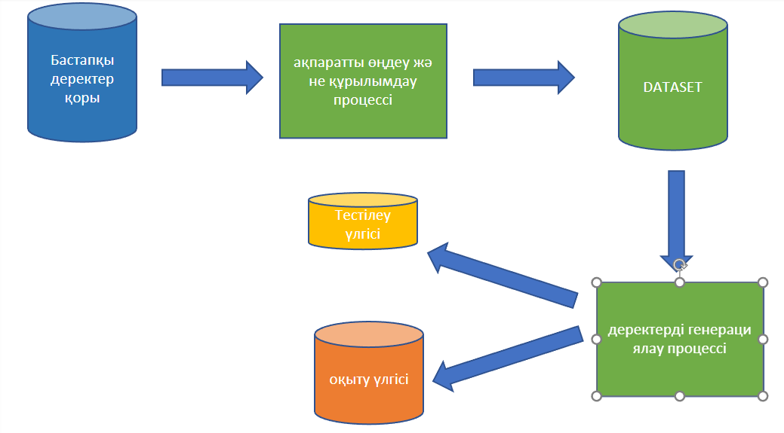
Сызба – 2.1 Деректерді дайындау процессі

Үлгі мен деректер жиындарында мәтін, суреттер, аудио, сандық деректер және т.б. сияқты әртүрлі деректер түрлері болуы мүмкін. Деректер түріне және шешілетін тапсырмаға байланысты деректерді өңдеу мен талдауға әртүрлі тәсіл қажет болуы мүмкін.
Сондай – ақ үлгі өлшемі мен деректер жиынын ескеру маңызды. Деректер жиынында деректер неғұрлым көп болса, жақсы жалпылау қабілеті бар модельді алу ықтималдығы соғұрлым жоғары болады. Дегенмен, датасеттің үлкен өлшемі үлкен есептеу ресурстарын және модельді оқытуға уақытты қажет етуі мүмкін.
Датасетті дұрыс таңдау және оны өңдеу Модельді сәтті оқытудың және жоғары нәтижелерге қол жеткізудің негізгі факторлары болып табылады. Деректердің ерекшеліктерін және тиісті күн жиынтығын таңдау және оны дұрыс дайындау үшін шешілетін тапсырмаларды ескеру маңызды.
Kaggle – бұл Машиналық оқыту жарыстарының платформасы, мұнда қатысушылар есептерді шешу үшін әртүрлі Машиналық оқыту алгоритмдерін қолдана отырып, бір–бірімен бәсекеге түсе алады [11].
Kaggle – дегі деректер жиынтығы жоғары сапалы болуы мүмкін, бірақ әрқашан емес. Бұл деректер жинағын жасау үшін қандай деректер пайдаланылғанына және оның қаншалықты жақсы тазаланғанына және дайындалғанына байланысты.
Kaggle – дегі кейбір деректер жиынтығында модельдің оқу нәтижелеріне әсер етуі мүмкін қателер, жетіспейтін мәндер, қайталанулар немесе шығарындылар болуы мүмкін. Бірақ тұтастай алғанда, kaggle–дегі деректер жинақтары модельді оқыту үшін пайдалану үшін жеткілікті түрде жақсы дайындалған және құжатталған болуы керек.
Сонымен қатар, Kaggle – дегі көптеген деректер жиындары жалпыға қол жетімді, яғни кез келген адам оларды модельдерді үйрету және машиналық оқыту мәселелерін шешу үшін пайдалана алады. Бұл кейбір деректер жиындарының жиі пайдаланылуына және зерттелуіне әкелуі мүмкін, бұл олардың пайдалылығын төмендетуі мүмкін.
Осылайша, Kaggle – дегі датасеттер жоғары сапалы болуы мүмкін деп айтуға болады, бірақ модельді оқыту үшін қолайлы датасетаны таңдау үшін деректердің сапасы мен дайындығын бағалау керек.
Осы жұмыста қолданылған датасеттер әртүрлі себептерге байланысты жоғары сапалы болып саналады. Мысалы, олар тиісті әдістермен жиналды және өңделді және зерттеулер мен практикалық қосымшаларда кеңінен қолданылады.

2.2 Машиналық оқыту және нейрондық желілер шешімдерін әзірлеу

Бағдарламалау тілі ретінде Python тілі таңдалды, әзірлеу ортасы – google colabs. Бастау үшін алдымен қажетті кітапханалар импортталады: деректерді визуализациялау үшін matplotlib, деректермен жұмыс істеу үшін numpy және pandas кітапханалары бағдарламаға қосылады. Көрсетілген жолда берілген объектіні тексеру үшін os кітапханасы қолданылады, біздің жағдайда берілген объект – деректер жиынтығы.

import tensorflow as tf
import matplotlib as mpl
import matplotlib.pyplot as plt
import numpy as np
import os
import pandas as pd

mpl.rcParams['figure.figsize'] = (9, 9)
mpl.rcParams['axes.grid'] = False

Сурет – 2.1 Импортталған кітапханалар

Mpl.rcparams – matplotlib арқылы деректерді визуализациялау үшін құрылатын графиктерді салу алаңының өлшемдері. Құрылатын шешімдерді әзірлеу үшін алдымен бізге мысал ретінде қолдануға болатын деректер қажет. Бұл мақсатта kaggle.com сайтынан Jena Climate – Германияның Йена қаласындағы Макс Планк биогеохимия институтының метеостанциясында жазылған ауа–райының уақыт қатарының деректер жинағы қолданылды. Бұл датасет ауа температурасы, атмосфералық қысым, ылғалдылық секілді әр 10 минут сайын жазылатын 14 түрлі мөлшерден тұрады және 2009 жылдың 1 қаңтары мен 2016 жылдың 31 желтоқсаны аралығындағы деректерді қамтиды. Алайда осы жұмыста барлық 14 түрлі мөлшерді емес олардың бірнешеуін ғана қолданылады. Себебі, әр белгіні қолдансақ оқыту процессі әлдеқайда көп ресурстар мен уақытты талап етеді [12]. Осы деректер қорын программаға келесі жолдар арқылы қосылады.

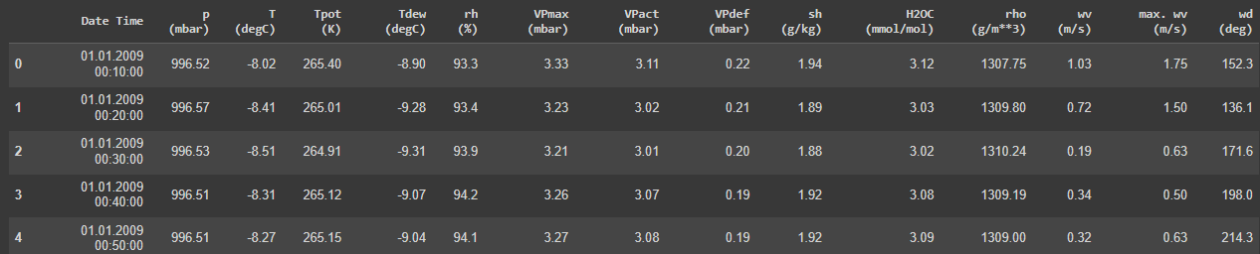

Сурет – 2.2 Jena Climate датасетіндегі алғашқы бес жол

Pandas–тың df әдісі арқылы дерекқордағы мәліметтерді екі өлшемді массив – таблица салып, df–тің head әдісі арқылы бастапқы бірнеше жолдарды көруге болады. Моделді оқыту этаптарын екіге бөлуге болады. Алдымен оқытудың нәтижелі жүріп жатқанына көз жеткізу үшін тек температура белгісіне ғана негіздеп шешім жасайық. Бақылау кезеңі 10 минутты құрайтындығына жоғарыдағы кестеден көз жеткізуге болады. Осылайша, бір сағат ішінде сізде 6 бақылау болады. Өз кезегінде тәулігіне 144 (6x24) бақылау жинақталады.

def univariate_data(dataset, start_index, end_index, history_size, target_size):
data = []
labels = []

start_index = start_index + history_size
if end_index is None:
end_index = len(dataset) – target_size

for i in range(start_index, end_index):
indices = range(i–history_size, i)
# Reshape data from (history_size,) to (history_size, 1)
data.append(np.reshape(dataset[indices], (history_size, 1)))
labels.append(dataset[i+target_size])
return np.array(data), np.array(labels)

TRAIN_SPLIT = 300000

Сурет – 2.3 Бір өлшемді уақыт қатарының негізгі функциясы

Болашақта 6 сағаттан кейін болатын температураны болжағыңыз келеді делік. Сіз бұл болжамды белгілі бір кезеңдегі қолда бар деректерге сүйене отырып жасайсыз: мысалы, сіз 5 күндік бақылауларды қолдануды шештіңіз. Сондықтан модельді оқыту үшін Сіз соңғы 720 (5x144) бақылаулардан тұратын уақыт аралығын жасауыңыз керек (әр түрлі конфигурациялар мүмкін болғандықтан, берілген мәліметтер жиынтығы эксперименттер үшін жақсы негіз болып табылады).
Төмендегі функция модельді оқыту үшін жоғарыда сипатталған уақыт аралықтарын қайтарады. History_size аргументі – бұл соңғы уақыт аралығының өлшемі, target_size–модель болашаққа қаншалықты болжауды үйренуі керек екенін анықтайтын аргумент.
TRAIN_SPLIT арқылы оқытылатын және моделдін оқытылу сапасын тексеру үшін қолданылатындай деректерді екіге бөлеміз. Алғашқы 300 000 жолдарды оқыту мақсатында ал келесі 120 000 жолдарды тексеру мақсатында қолданамыз. Нәтижелердің қайталануын қамтамасыз ету үшін seed функциясы орнатылады. Келесі жолдарда деректер қорынан тек уақыт пен температура белгісін ғана тандалғаны және барлық деректердің қалай өзгеріп жатқаны көрсетілген.

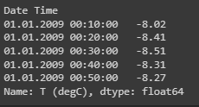

Сурет – 2.4 Датасеттен тек уақыт пен температура белгілері бойынша алынған жата датасеттің алғашқы бес жолы

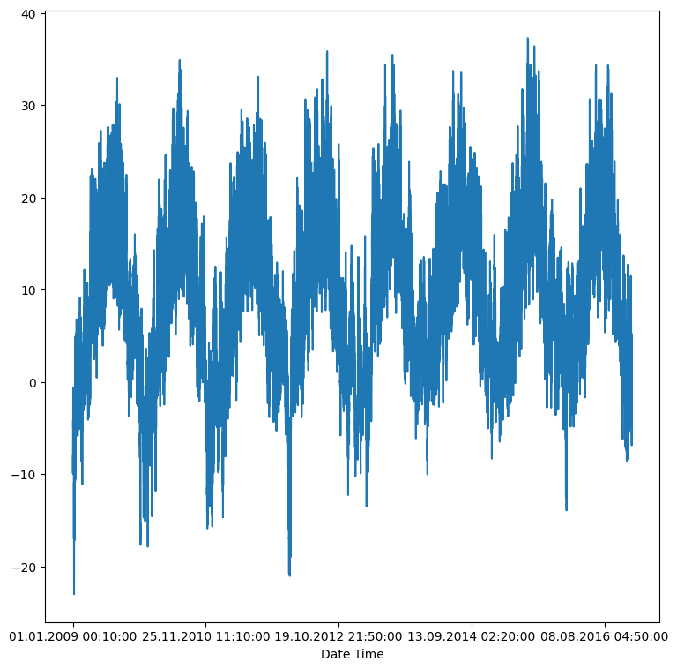

Сурет – 2.5 Датасеттен тек уақыт пен температура белгілері өзгеріс графигі

Жасанды нейрондық желіні (бұдан әрі – ЖНЖ) оқытпас бұрын, деректерді масштабтау маңызды қадам болып табылады [13]. Масштабтау – деректер базасының деректерді қосу және жою арқылы өзгеретін талаптарды басқару қабілеті. Масштабтауды жүзеге асырудың кең таралған тәсілдерінің бірі – стандарттау, яғни, орташа мәнді алып тастау және әр белгі үшін стандартты ауытқуға бөлу әдісі. Ол келесі жолдарда асырылады.

uni_data = uni_data.values

uni_train_mean = uni_data[:TRAIN_SPLIT].mean()
uni_train_std = uni_data[:TRAIN_SPLIT].std()

uni_data = (uni_data–uni_train_mean)/uni_train_std

Сурет – 2.6 Масштабтау

Әрі қарай, біз деректерді бір өлшемді кірісі бар модельге дайындаймыз. Соңғы 20 температураны бақылау модельге кіруге жіберіледі және модель келесі уақыт қадамында температураны болжауға үйретілуі керек.

univariate_past_history = 20
univariate_future_target = 0

x_train_uni, y_train_uni = univariate_data(uni_data, 0, TRAIN_SPLIT,
univariate_past_history,
univariate_future_target)
x_val_uni, y_val_uni = univariate_data(uni_data, TRAIN_SPLIT, None,
univariate_past_history,
univariate_future_target)

Сурет – 2.7 Моделге кіріс деректерді енгізу

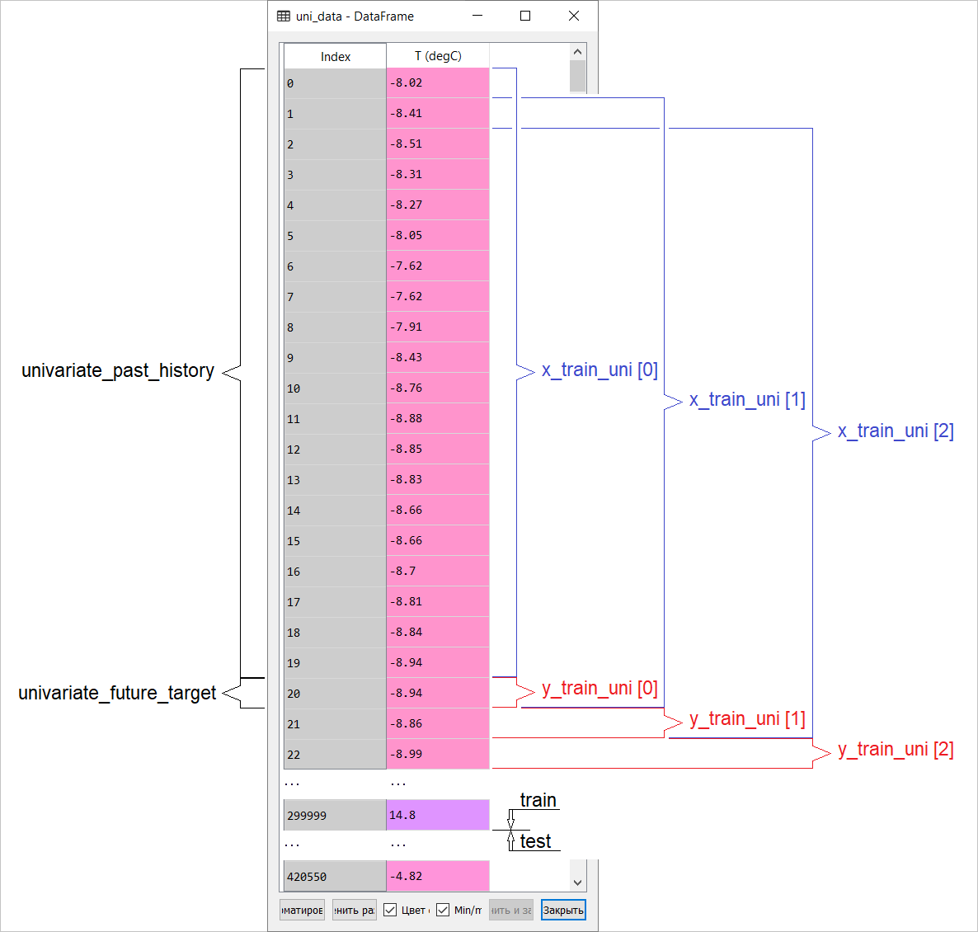

Сурет – 2.8 Оқыту үлгісі негізінде деректірдің оқыту процессін түсіндіру

Сурет – 2.8-де оқыту қалай жүретіні дәлірек демонстрацияланған. Бір терезеде алдыңғы 20 белгі сақталады, бізге болса келесі 21ші белгіні болжау керек. Алайда нумерация бірінші емес нөлдік индекстен басталатындықтан, соңғы белгі индексі он тоғызбен аяқталады. Келесі терезе индекстері бір мен жиырма арасындағы белгілерді қамтиды. Үшінші терезеде екі мен жиырма бірінші индекстерімен сәйкес келетін белгілер қолданылады. Осылайша оқыту процессіне қажетті мәліметтер терезелерге бөлініп, оқыту процессін үнемдейді. Болжанатын белгі сол секілді тек бастапқы индекс нөмері жиырма болып табылады. Оқытылатын бір терезені қамтитын жиырма белгі univariate_past_history, ал болжанатын белгі univariate_future_target деп аталады.
Маңызды мәселе – қазір мысалда көрсетілген модель ештеңені болжап жатқан жоқ. Тек соңғы мәліметті шығарып жатыр. Осы деректерді тез әрі дұрыс түсіну үшін maplotlib арқылы деректер қорыңдағы кез келген интервалындағы жолдарды визуализацияға қабілетті show_plot функциясы төменгі жолдардан көріге болады.

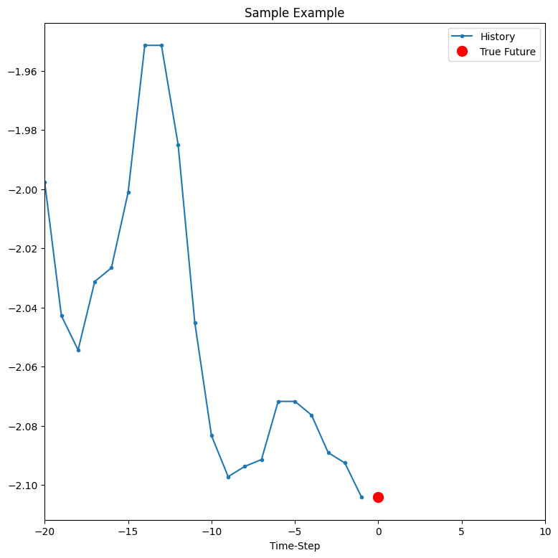

Сурет – 2.9 Бір болжау мысалы график түрінде

Осыдан кейін бізге ии әдістерін қолданбайтын дәстүрлі немесе қарапайым шешімге негізделген шешім қажет. Ондай шешім baseline деп аталады. Осы жұмыста baseline шешім ретінде жай ғана берілген деректер негізінде орташа мәнін есептейтін функция алында. Біздің моделдің мақсаты – жай ғана орташа мәнін есептеуден дәлірек болатын шешімді әзірлеу.
Әрі қарай, tf көмегімен деректер жиынтығын араластыру (араластыру), пакеттеу (батч) және кэштеу (кэш) орындалады. Себебі, жалпы алғанда, РНЖ тізбектермен жұмыс істейді (секвенциялар). Бұл модельге енгізілген деректер келесі формада болуы керек дегенді білдіреді:
[бақылаулар, уақыт аралығы, белгілер саны]

def baseline(history):
return np.mean(history)

show_plot([x_train_uni[0], y_train_uni[0], baseline(x_train_uni[0])], 0,
'Baseline Prediction Example')

Сурет – 2.10 Baseline шешім

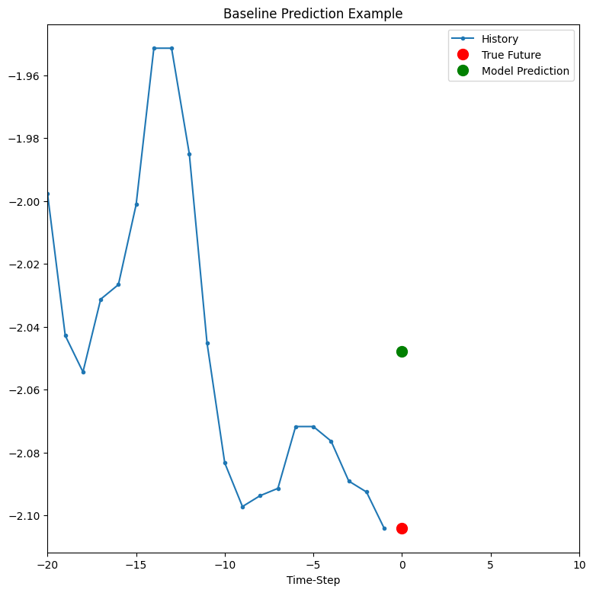

Сурет – 2.11 График түрінде baseline болжау

Жұмыста "ұзақ, қысқа мерзімді жады" деп аталатын мамандандырылған РНЖ қабаты қолданылады. Сонымен қоса, төмендегі жолдарда моделдін түрі көрсетілген.

simple_lstm_model = tf.keras.models.Sequential([
tf.keras.layers.LSTM(8, input_shape=x_train_uni.shape[–2:]),
tf.keras.layers.Dense(1)
])

simple_lstm_model.compile(optimizer='adam', loss='mae')

Сурет – 2.12 Модель және модель қабатын тандау

Әрі қарай, біз модельді оқытумен айналысамыз. Деректер жиынтығының үлкен көлеміне байланысты және уақытты үнемдеу мақсатында әр дәуір әдеттегідей толық оқу деректерінің орнына 200 қадамнан өтеді. Оны steps_per_epoch арқылы көрсетеміз. Бұдан басқа моделдегі эпохалар санын көрсетуге болады. Апарратық ресурстардың шектеулі бөлінгеніне байланысты және жоғарыда айтылып кеткен себептермен, 10 дәуірлер санын орнатамыз. Сурет 14-те оқытылу процессін көруге болады.
Жоғарыда аталған қадамдар тек аз өзгерістермен қаталанады. Енді барлық деректер келесідей өзгереді. Осы жолы тек бір белгі емес 3 белгі тандалды: қысым, градус цельсийдегі температура, және ылғалдылық. Бұндай тандаудың себебі – сипаттар мүмкіндігінше бір-бірінен әртүрлі. Ақырында тек нәтижелер ғана. Келесі суреттерден біз моделіміз жалпы шешім деп алынған baseline шешіміндеріне қарағанда әлде қайда дәлірек болжайтынына көз жеткізуге болады. Енді бірнеше белгілерді қамтитын бағдарлама жасайық.

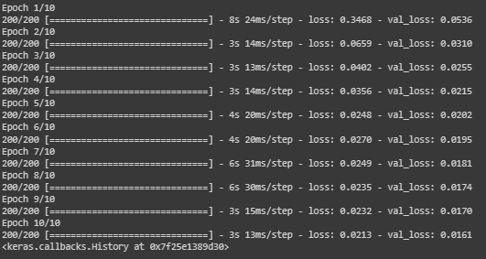

Сурет – 2.13 Оқыту процессі

EVALUATION_INTERVAL = 200
EPOCHS = 10

simple_lstm_model.fit(train_univariate, epochs=EPOCHS,
steps_per_epoch=EVALUATION_INTERVAL,
validation_data=val_univariate, validation_steps=50)

Сурет – 2.14 Оқыту параметрлерін орнату

.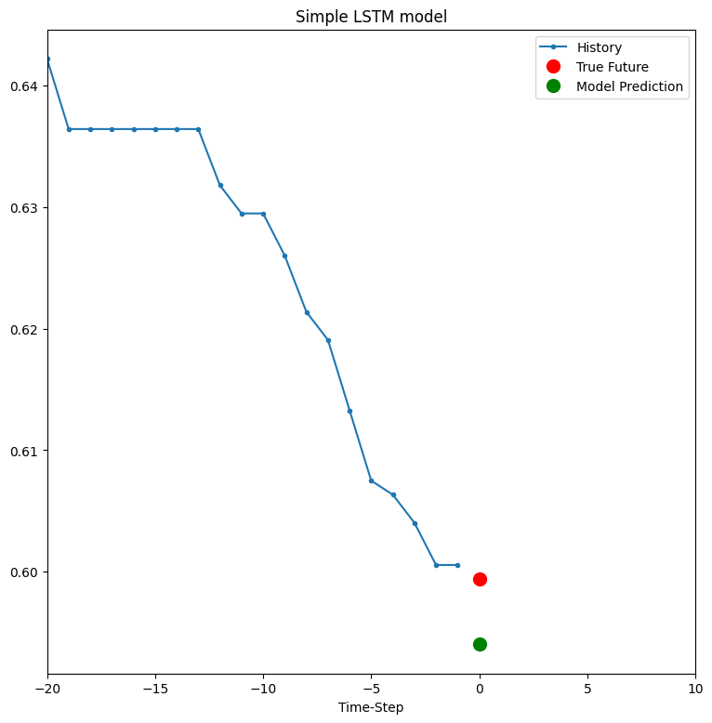

Сурет – 2.15 График түріндегі моделдің болжауы

Негізгі функция келесі түрге келтіріледі. Ins соңғы бес (5) күндегі мәліметтермен жұмыс істейді, яғни 720 бақылау (6x24x5). Деректерді таңдау әр 10 минут сайын емес, әр сағат сайын жасалады делік: 60 минут ішінде күрт өзгерістер күтілмейді. Демек, соңғы бес күннің тарихы 120 бақылаудан тұрады (720/6). Нүктелік болжауды жүзеге асыратын модель үшін мақсат болашақта 12 сағаттан кейін температураның мәні болып табылады. Негізгі функция multivariate_data деп аталады және датасет, нысан, бастапқы индекс, соңғы индекс, тарих өлшемі, нысан өлшемі, қадам номері парамметрлерінен тұрады. Функция орындалу нәтижесінде екі массив қатарады. Бірінші массив алдыңғы мәліметтерді, екінші массив болжанатын мәліметтерді қамтиді. Алдыңғы мәліметтер санын history_size арқылы көрсетуге болады.

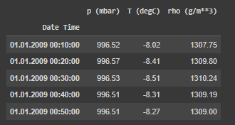

Сурет – 2.16 Үш белгі бойынша жаңа датасет

def multivariate_data(dataset, target, start_index, end_index, history_size,
target_size, step, single_step=False):
data = []
labels = []

start_index = start_index + history_size
if end_index is None:
end_index = len(dataset) – target_size

for i in range(start_index, end_index):
indices = range(i–history_size, i, step)
data.append(dataset[indices])

if single_step:
labels.append(target[i+target_size])
else:
labels.append(target[i:i+target_size])

return np.array(data), np.array(labels)

Сурет – 2.17 Көп өлшемді уақыт қатарының негізгі функциясы

Сурет 2.2.17-де біз әр өлшемнің бүкіл деректер жиналған барлық уақыт аралығында қалай өзгеріп жатқаның көре аламых. Әсіресе температура мен ылғалдылықтың өзгерісінде периодты түрде қайталанатың заңдылықты көруге болады. Бұның себебі, бір жыл ішінде мезгілдердің өзгеруіне байланысты температура мен ылғалдылықтың өзгерісі. Осы фактор деректер қорының шын деректер негізінде жасалғаның көруге болады. Демек, деректердің ақиқаттылығы мен сапасына сенімділікті тағы бір рет көз жеткізуге болады. Қысым болса белгілі бір шамаларда, тек сирек ауытқулар кездеседі.

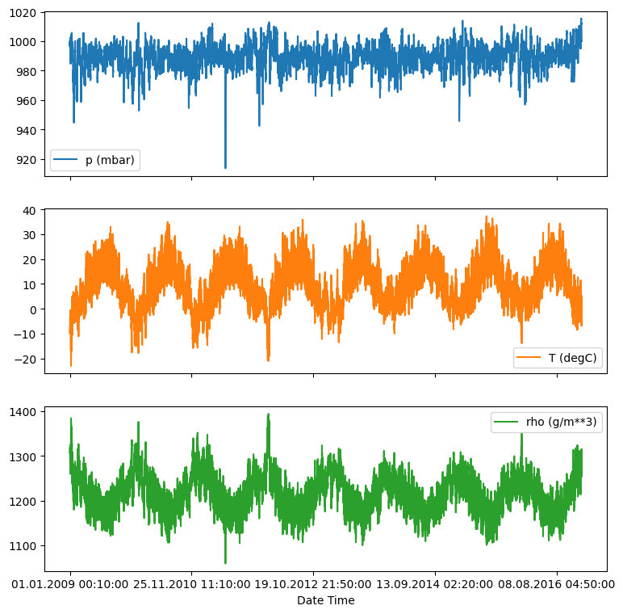

Сурет – 2.18 Мәліметтердің өзгеріс графигі

past_history = 720
future_target = 72
STEP = 6

x_train_single, y_train_single = multivariate_data(dataset, dataset[:, 1], 0,
TRAIN_SPLIT, past_history,
future_target, STEP,
single_step=True)
x_val_single, y_val_single = multivariate_data(dataset, dataset[:, 1],
TRAIN_SPLIT, None, past_history,
future_target, STEP,
single_step=True)

Сурет – 2.19 Оқыту параметрлерін орнату

Оқыту процессі мен нәтижелерлерден әр эпохаға кеткен уақыттын 20-30 секундтан аспағаның, валидациялық қателіктін 0,23 пен 0,27-тінің арасында ғана екенің көруге болады. Жалпы болжау шығындары 0,22 мен 0,32 шамаларынан аспайды.

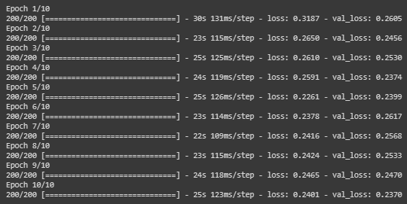

Сурет – 2.20 Моделдің оқыту процессі

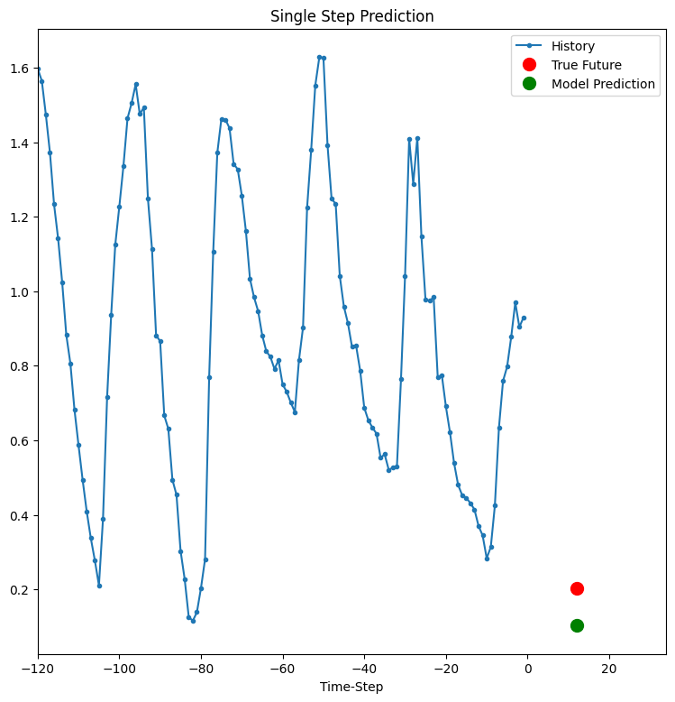

Сурет – 2.21 График түріндегі моделдің болжауы

2.3 Машиналық оқыту және компьютерлік көру негізіндегі шешімдерді құру

Алма ағашының жапырақ кескіндеріндегі ауруларды тану үшін біз Keras кітапханасы мен TensorFlow көмегімен конволюциялық нейрондық желі (Convolutional Neural Network, CNN) сияқты терең нейрондық желіні пайдалана аламыз. Деректер қорында бізде қара алма шірігі, алма балқарағай таты, алма қотырымен ауру алма жапырақтарының суреттері бар. Датасетте 3 директориядан тұрады: Apple_black_rot, Apple_cedar_rest және Apple_scab, олардың әрқайсысында аурудың белгілі бір түріне сәйкес келетін жапырақ суреттері бар. Сондай–ақ, датасетте сау жапырақтардың суреттері бар healthy қалтасы бар [14].

import tensorflow as tf
from tensorflow.keras.preprocessing.image import ImageDataGenerator
import numpy as np
import matplotlib.pyplot as plt

!wget https://github.com/kashibatyr/archiv/raw/main/archive.zip
!unzip –q archive.zip

Сурет – 2.22 Қажетті кітапханалар

Датасетте барлығы 16 460 сурет бар, оның 4 998 – і Apple_black_rot санатына, 6 055 – і Apple_cedar_rust санатына, 6 575 – і Apple_scab санатына жатады. Суреттердің өлшемі 256x256 пиксель.
Әдеттегідей код алдымен қажетті кітапханаларды мен деректер қорын бағдарламаға қосудан басталады.

# Алдын ала дайындалған модельді жүктеу
base_model = tf.keras.applications.MobileNetV2(input_shape=(224, 224, 3), include_top=False, weights='imagenet')

# Алдын ала дайындалған модель негізінде жаңа модель құру
x = base_model.output
x = tf.keras.layers.GlobalAveragePooling2D()(x)
x = tf.keras.layers.Dense(512, activation='relu')(x)
predictions = tf.keras.layers.Dense(3, activation='softmax')(x)

model = tf.keras.models.Model(inputs=base_model.input, outputs=predictions)

# Алдын ала дайындалған модельдің таразысын мұздату
for layer in base_model.layers:
layer.trainable = False

# Модельді құрастыру
model.compile(optimizer='adam', loss='categorical_crossentropy', metrics=['accuracy'])
# Моделді оқыту
history = model.fit(train_generator, epochs=10, validation_data=validation_generator)

Сурет – 2.23 Моделді дайындау және оқыту

Мен жасап жатқан әзірлеу ортасында өкінішке орай жедел жад көлемі шексіз емес. Компьютердің ресурстарын және уақытты үнемдеу үшін осы жұмыста алдын ала дайындалған модел негізінде жаңа модел құрылды және алдын ала дайындалған модел негізінде үйретілу мүмкіндігі тоқтатылды. Compile арқылы модел құрастырылды, fit арқылы оқытылды. Бұдан кейін деректерді валидациялық және оқытылатын екі топқа бөлеміз.

Сурет – 2.24 Оқытылатын және валидацияланатын үлгілер туралы ақпарат

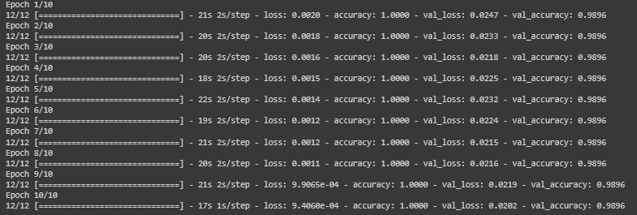

Сурет – 2.5 Оқыту процессі

Моделдің жұмысын тексеру үшін алдымен, жапырақ фотосуретін қажетті форматқа келтіріп жүктейміз. Модел болжамын аламыз да нәтижесін көрсетеміз.

Сурет – 2.6 Комптютерлік көру шешімінің нәтижсін тексеру

Нәтижесінде модель деректер қорында бар суреттердегі ағаш жапырағының ауруын 90% дәлдікпен дұрыс таниды.

2.4 Табиғи тілді өңдеу әдіске негізделген шешімді әзірлеу

Ауыл шаруашылығына қатысты мәтіндерде орыс тілін өңдеу үшін Python үшін natural Language Toolkit (NLTK) кітапханасын пайдалануға болады [15]. Бұл кітапханада табиғи тілдегі мәтіндерді өңдеуге арналған көптеген құралдар бар, соның ішінде токенизация, лемматизация, стемминг, кілт сөздерді шығару және т.б.

Word_tokenize әдісі мәтінді жеке сөздерге токенизациялау үшін қолданылады. Stopwords модулінде мәтіндегі жиі кездесетін, бірақ ақпараты аз сөздерді жою үшін қолдануға болатын әртүрлі тілдерге арналған тоқтату сөздері бар. Pymorphy2 кітапханасы–лемматизация мен сөздерді қалыпты пішінге келтіруге мүмкіндік беретін орыс тіліне арналған морфологиялық анализатор. Ол әртүрлі жағдайларда, сандарда және шақтарда жазылған сөздерді өңдеу үшін қолданылады.

!pip install pymorphy2

import nltk
from nltk.tokenize import word_tokenize
from nltk.corpus import stopwords
from pymorphy2 import MorphAnalyzer

Сурет – 2.7 Кітапханалар

Тоқтату сөздері (stopwords) – бұл әдетте пайдалы семантикалық ақпаратты алып жүрмейтін және оны талдауды жеңілдету үшін мәтіннен алып тастауға болатын сөздер. NLTK кітапханасында бірнеше тілдерге, соның ішінде ағылшын, орыс, француз және т.б. үшін алдын ала орнатылған тоқтату сөздерінің тізімі бар.
NLTK (Natural Language Toolkit), морфологиялық анализатор – бұл мәтінге морфологиялық талдау жасауға мүмкіндік беретін құрал [16]. Ол nltk модулін қамтиды.әр түрлі тілдердегі мәтіндер корпусын, сондай–ақ nltk модулін қамтитын корпус.мәтінді токендерге бөлетін tokenize.
NLTK сонымен қатар әртүрлі тілдерге, соның ішінде орыс тіліне арналған бірнеше морфологиялық анализаторларды ұсынады. Мысалы, орыс тілі үшін біз бұрын қарастырған pymorphy2 морфологиялық анализаторын қолдануға болады. Сондай–ақ, Яндекс компаниясы әзірлейтін mystem морфологиялық анализаторын пайдалану мүмкіндігі бар [17].

# Текст для обработки
text = "Сельское хозяйство является важной отраслью экономики Казахстана. Для повышения урожайности необходимо правильно подбирать удобрения и выполнять агротехнические мероприятия."

# Токенизация текста
tokens = word_tokenize(text)

Сурет – 2.8 Оқыту параметрлерін орнату

Әрі қарай, біз өңдейтін мәтінді жазамыз және токенизацияны орындаймыз.
Тоқтату сөздері–бұл тілде жиі кездесетін сөздер (мысалы, "және", "в", "жоқ" және т.б.), олар семантикалық жүктемені көтермейді және мәтіннің тақырыбына әсер етпейді. Тоқтату сөздерін жою мәтіндегі сөздердің санын азайтуға және мәтін тақырыбын талдау немесе кілт сөздерді шығару үшін қолдануға болатын мағыналы сөздерге назар аударуға мүмкіндік береді [18].

# Лемматизация слов
lemmatized_tokens = [morph.parse(token)[0].normal_form for token in filtered_tokens]

Сурет – 2.29 Лемитизация

Орындалған жұмыстың нәтижесі лемитизацияланған сөздер жиынтығы бар тізім болады. Бұл тізімді әрі қарай мәтіндерді талдау және пайдалы ақпаратты алу үшін пайдалануға болады, мысалы, мәтіннің тақырыбын анықтау немесе кілт сөздерді бөлектеу.
3 Нәтижелерді тестілеу және талдау

3.1 Тандалған бағалау әдістеріне негіздеме

Жасанды интеллект әдістерін қолданатын модельдің сапасын бағалаудың бірнеше әдістері бар. Біз құрған моделдердін сапасын кез келген әдіс арқылы тексере беруге болмайды [19]. Жасынды интелект моделінің сапасын бағалау әдісін таңдағанда ескеретін факторлар туралы білу қажет.
- тапсырма түрі: модельдің сапасын бағалаудың әртүрлі әдістері белгілі бір тапсырма түрлеріне азды–көпті сәйкес келуі мүмкін. Мысалы, жіктеу есептері үшін дәлдік көрсеткіштерін қолдануға болады, мысалы, accuracy, precision, recall, F1–score, ROC–AUC, ал регрессия есептері үшін MSE, MAE, R – squared;
- деректерді бөлу: деректерді бөлу модельдің сапасын бағалау әдісін таңдауға әсер етуі мүмкін. Мысалы, егер деректер теңгерімсіз болса, дәлдік көрсеткіші жарамсыз болуы мүмкін және дәлдік және қалпына келтіру сияқты көрсеткіштерді пайдалану керек;
- үлгі өлшемі: үлгі өлшемі модельдің сапасын бағалау әдісін таңдауға да әсер етуі мүмкін. Мысалы, егер үлгі аз болса, дәлірек бағалау үшін кросс–валидацияны қолданған дұрыс;
- модельдің мақсаты: модельдің мақсаты модельдің сапасын бағалау әдісін таңдауға әсер етуі мүмкін. Мысалы, егер модельдің мақсаты қатені азайту болса, онда MSE немесе MAE сияқты көрсеткіштерді қолдану керек. Егер мақсат дәлдікті арттыру болса, онда accuracy немесе F1–score сияқты көрсеткіштерді қолдану керек;
- модельдің күрделілігі: модельдің күрделілігі модельдің сапасын бағалау әдісін таңдауға да әсер етуі мүмкін. Мысалы, егер модель өте күрделі болса, онда кросс–валидация немесе AUC–ROC сияқты қайта даярлауға бейімділікті ескеретін көрсеткіштерді қолдану қажет болуы мүмкін;
- модель қосымшасы: мақсатты модель қосымшасы модельдің сапасын бағалау әдісін таңдауға да әсер етуі мүмкін. Мысалы, егер модель медициналық диагностика үшін қолданылса, онда сезімталдық пен ерекшелікті барынша арттыратын әдістерді таңдау керек.

Жалпы, ЖИ моделінің сапасын бағалау әдісін таңдағанда көптеген факторларды ескеру қажет және модельдің міндеттері мен мақсаттарының ерекшеліктерін ескере отырып, әдісті таңдауға жақындау керек. Осы жұмыста A / B тестілеу, оқу мен тексеру қисықтары және дәлдік көрсеткіштері секілді моделді бағалау әдістері қолданылды

3.2 Шешмідер мен моделдерді бағалау

A / B тестілеу – бұл модельді пайдалану кезінде алынған нәтижелерді басқа модельді пайдалану кезінде немесе мүлдем қолданбай алынған нәтижелермен салыстыру арқылы нақты әлемдегі модельдің өнімділігін бағалауға мүмкіндік беретін әдіс [20]. Осы жүмыстағы Машиналық оқыту және нейрондық желілер шешімдерін әзірлеу бөлімінде дәстүрлі шешім ретінде қолданылған baseline моделінің болжамдарын бір деректерге бірнеше рет қолданатын болсақ, онда нәтижелердің өзгермейтініне көз жеткізуге болады.

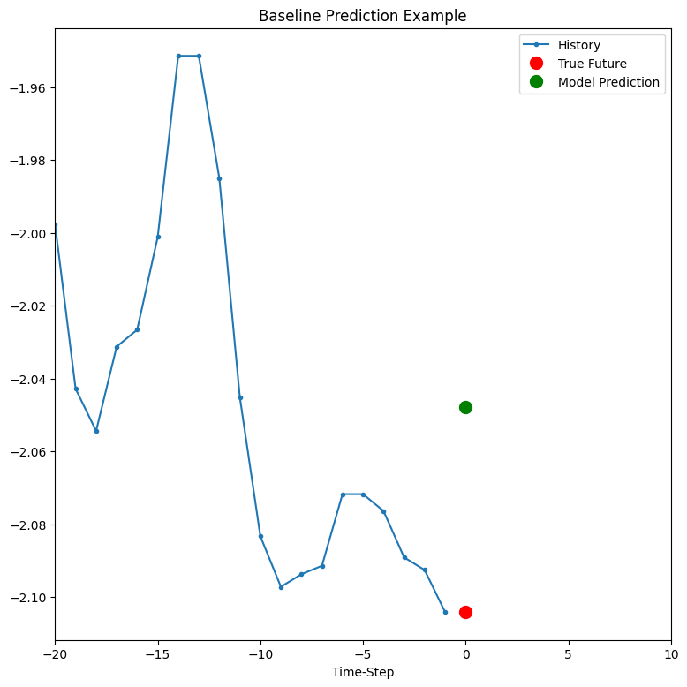

Сурет – 3.1 Baseline болжау графигі

Бұндай нәтиже – іс жүзінде айқын. Себебі, біздің baseline моделіміз тек соңғы жиырма белгілердің орташасын ғана санап, келесі белгіні сол орташасы деп болжайды. Болжау қателігінің өзгеруі алдында қолданылған жиырма белгілердің өзгеру амплитудасы мен болжанып жатқан белгінің өзгеріс тенденциясынан ауытқымау коэфиценттеріне байланысты. Оның бір деректер жинығы үшін жоғарлауы немесе төмендеуі моделдің сапасының артуы немесе кемуімен байланысты емес.
Құрылған РНЖ негізіндегі LSTM моделдің нәтижелерін қарастырсақ, келесі болжаулардың сапасы жоғары екенің көруге болады.
Алайда арасынан сәтсіз, немесе шындықтан алшақ болжамдарды да кездестіруге болады.
Бұндай нәтижелер негізінде модельдің болжау сапасын бағалау үшін бізге екі нәрсені есте сақтау қажет. Біздің мақсатымыз – алдымен baseline моделінің болжамдарынан асып түсу. Осы графиктер жасанды интелект әдістерінің дәстүрлі әдістерден әлде қайда басымды екенің демонстрациялайды. Оны дәл осы деректер үшін, тек baseline моделімен болжанатын нәтижелермен салыстыру арқылы көруге болады.

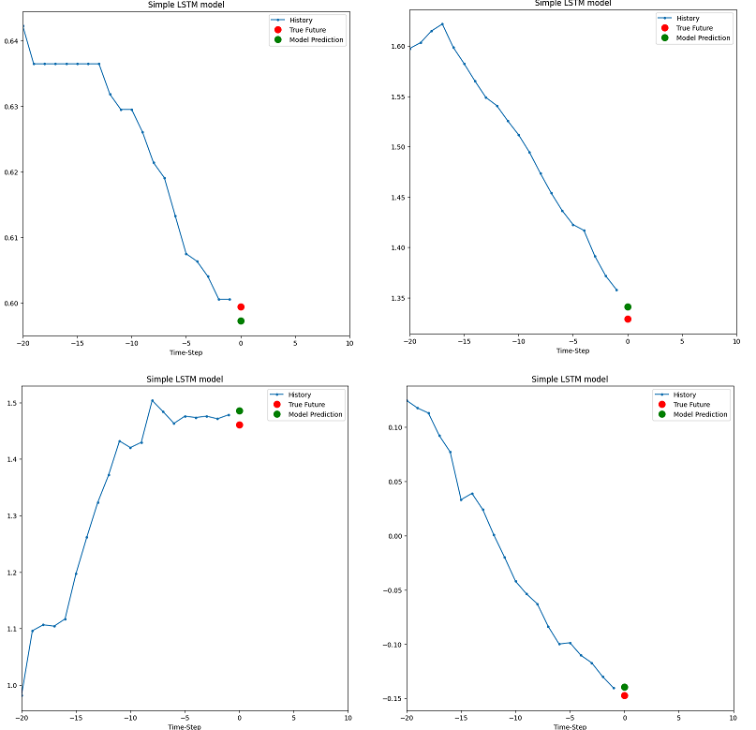
Сурет – 3.2 Моделдің сәтті болжау графиктері

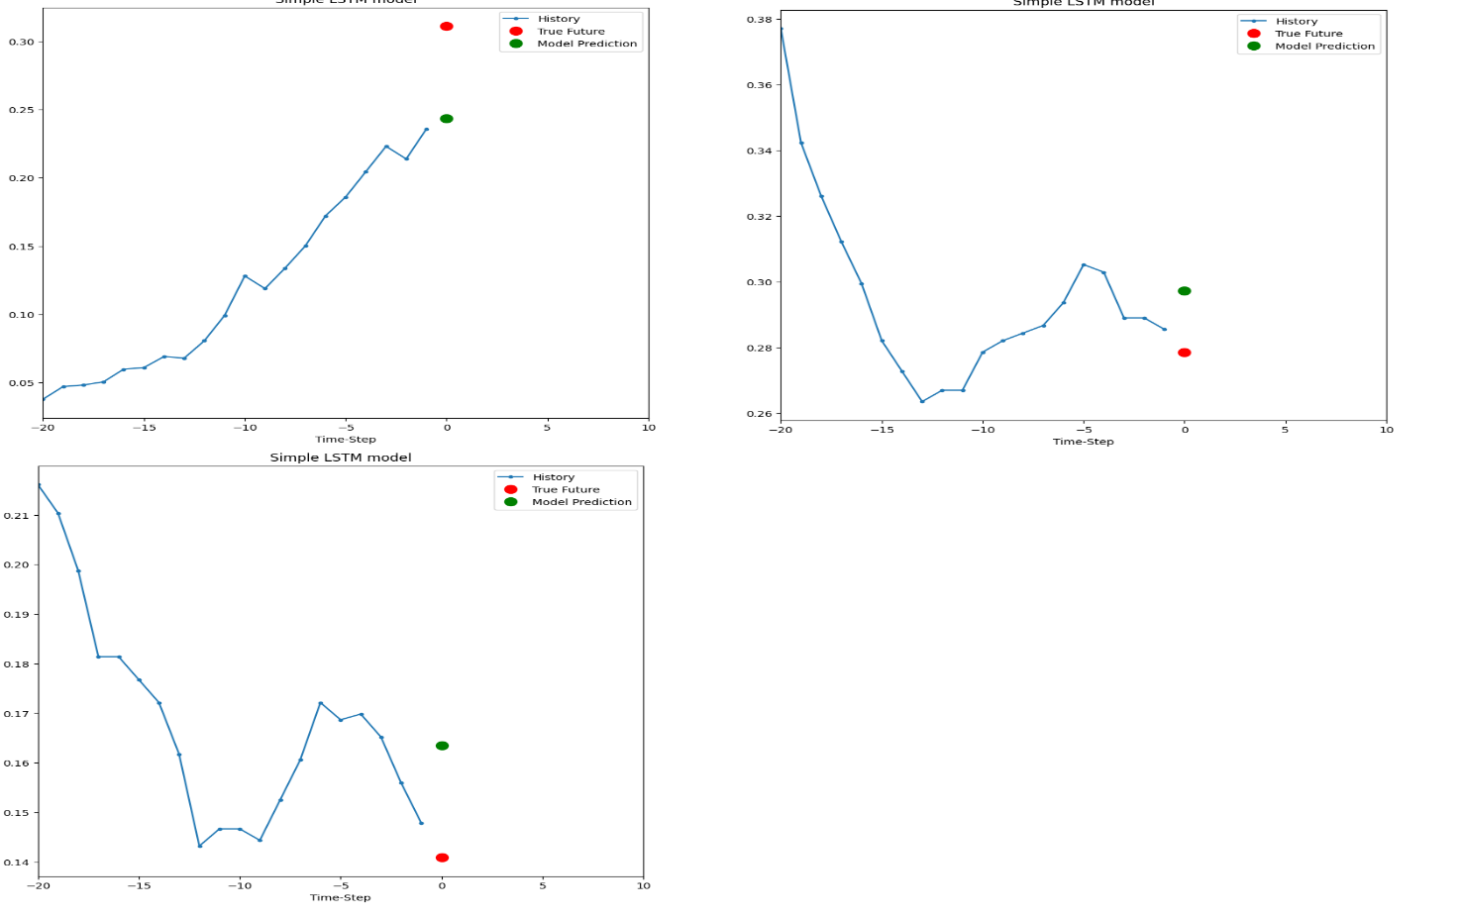

Сурет – 3.3 Моделдің сәтсіз болжау графиктері

Екінші ескеретін нәрсе – машиналық оқыту апараттық және уақыт ресурстарын талап ететітін әдіс. Уақытты үнемдеу үшін, нәтижеге қатты әсер етпейтін әртүрлі айлалар қолданылады. Мысалы, барлық төрт жүз мың жолды емес, оқытуға он пайызын, ал валидацияға төрт пайызы қолданылды. Немесе эпохалардың санын және валидациялық интервалды азайтуға болады. Егер моделге жеткілікті деректер мөлшерін немесе уақытты берсек, келесі нәтижелерді алуға болады.

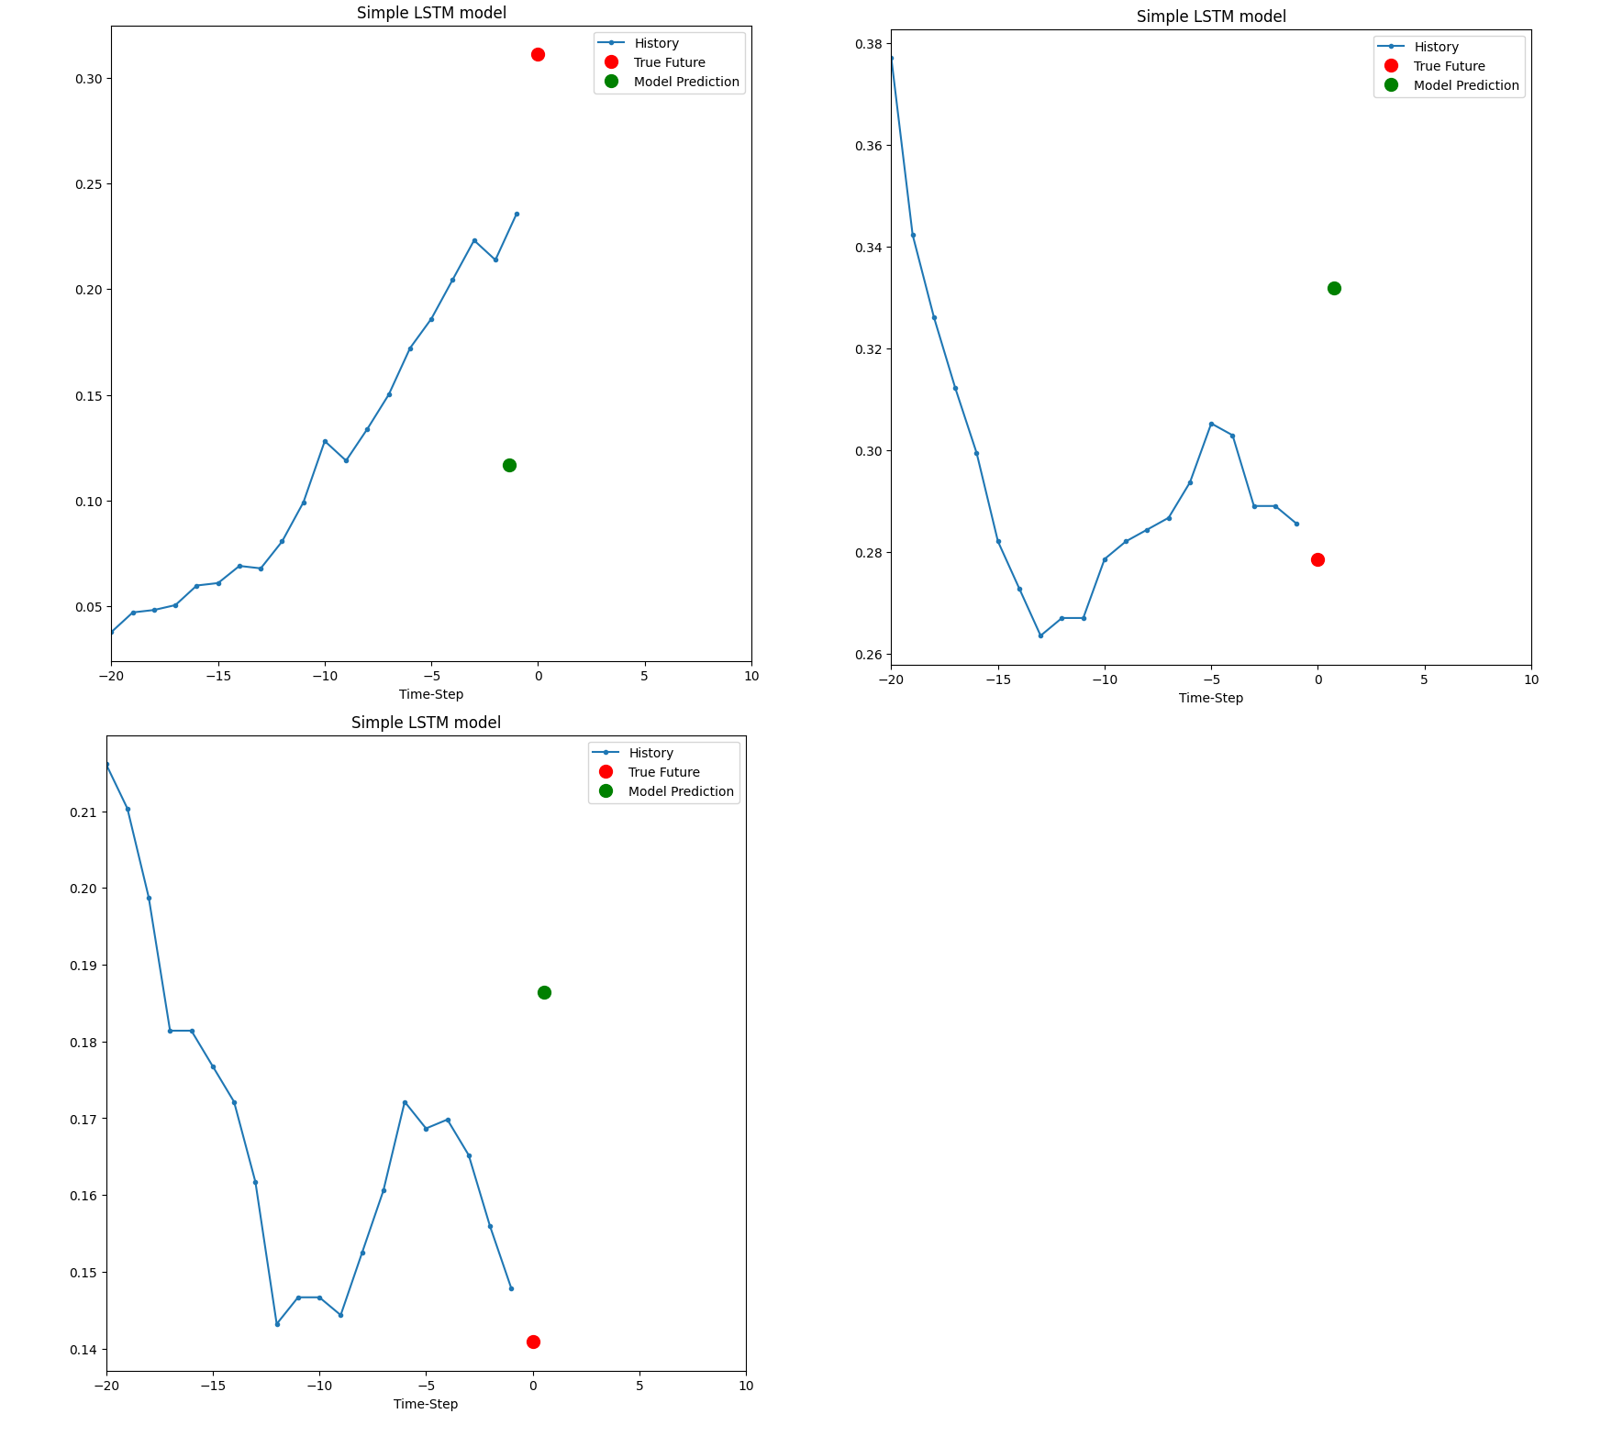

Сурет – 3.4 Моделдің сәтсіз болжау графиктері
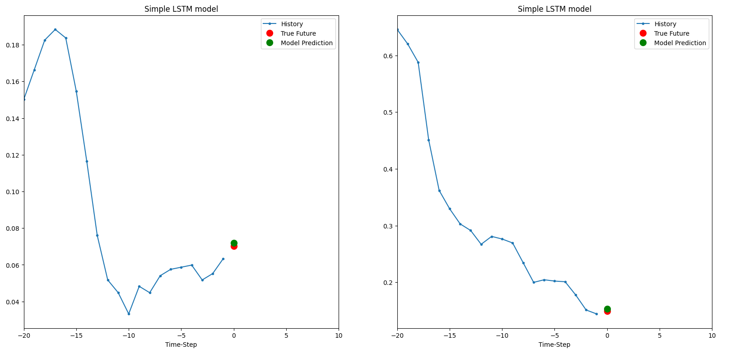

Сурет – 3.5 Қажетті уақыт бөлінген моделдің болжаулары

Оқу және тексеру қисықтары: бұл қисықтар модельдің оқыту және тексеру үшін пайдаланылатын деректерде қалай нәтиже беретінін бағалауға мүмкіндік береді. Егер қисықтар бір–біріне жақындаса, бұл модельдің жақсы жұмыс істейтіндігін көрсетуі мүмкін.
Машиналық оқыту және нейрондық желілер шешімдерін әзірлеу бөлімінде құрылған моделдің қисықтары келесі суретте бйнеленген.

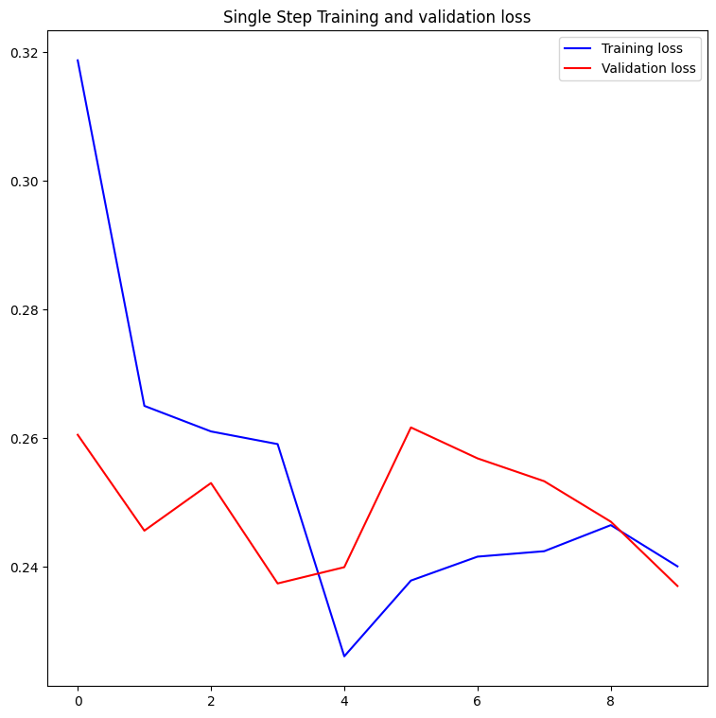

Сурет – 3.6 Моделдің нәтижелер қисықтары

Оқу қисығы оқу үлгісіндегі модель дәлдігінің деректер санының ұлғаюымен қалай өзгеретінін көрсетеді, ал тексеру қисығы валидация үлгісіндегі модель дәлдігінің қалай өзгеретінін көрсетеді. Осы графиктен моделдің деректердің санының ұлғаюымен бірге дәлдігнінің де артуын көруге болады. Ал қызыл сызық оқытуға қолданылбаған, яғни, моделге беймәлім жана деректер негізіндегі болжамдар сапасының деректер санынң ұлғаюымен бірге өсіп жатқанын көрсетеді.
Машиналық оқыту және компьютерлік көру негізіндегі шешімдерді құру бөлімінде құрылған моделдің қисықтары төмендегі суреттен көруге болады. Validation loss (валидация қатесі) және validation accuracy (валидация дәлдігі) валидация үлгісіндегі Машиналық оқыту моделінің сапасын бағалаудың екі негізгі көрсеткіші болып табылады. [21]
Validation loss–бұл модельдің валидация үлгісіндегі мақсатты айнымалыны болжау тапсырмасында қаншалықты жақсы жұмыс істейтіндігінің өлшемі. Ол валидация үлгісіндегі әрбір мысалдағы болжамды және нақты мақсатты айнымалы арасындағы айырмашылықты қорытындылайтын жоғалту функциясы (жоғалту функциясы) ретінде есептеледі. Мақсат – валидациялық қатенің шамасын азайту, өйткені бұл модель болжау тапсырмасын жақсырақ орындайтынын білдіреді. Валидация дәлдігі–бұл валидация үлгісіндегі модель болжаған дұрыс жауаптардың пайызы. Ол дұрыс жауаптар санының валидация үлгісіндегі мысалдардың жалпы санына қатынасы ретінде есептеледі.

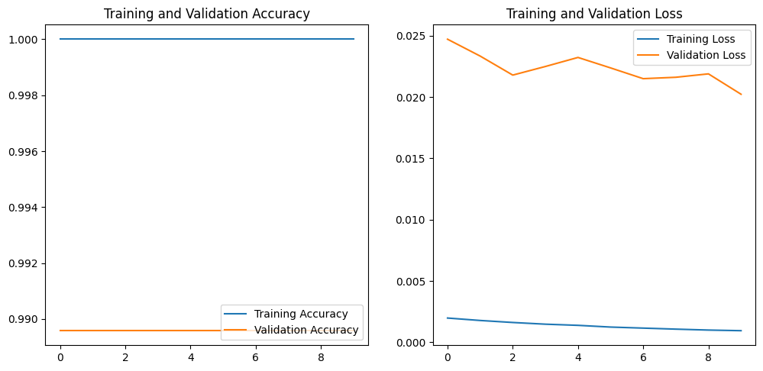

Сурет – 3.7 Моделдің нәтижелер қисықтары

import tensorflow as tf
import numpy as np
from PIL import Image

# жасаған моделді жүктейміз
model = tf.keras.models.load_model('my_model.h5')

# берілген картинканы жүктейміз және қажетті форматқа келтіреміз
img = Image.open('/content/Untitled Folder/Apple_scab/Scab (99).JPG').resize((224, 224))
img_array = np.array(img) / 255.0
img_array = np.expand_dims(img_array, axis=0)

# модел болжамын аламыз
pred = model.predict(img_array)

# нәтижесін көрсетеміз
class_names = ['Apple_black_rot', 'Apple_cedar_rust', 'Apple_scab']
class_index = np.argmax(pred)
print(f"Predicted class: {class_names[class_index]}, Confidence: {pred[0][class_index]}")

Сурет – 3.8 Тестілеу

Мақсат–тексеру дәлдігінің шамасын барынша арттыру, өйткені бұл модель мақсатты айнымалыны дәлірек болжайды дегенді білдіреді.
Әдетте, Машиналық оқыту моделін оқыту кезінде біз валидациялық қатенің шамасын азайтуға тырысамыз, бірақ сонымен бірге валидациялық дәлдіктің шамасына назар аудару қажет.
Егер валидация дәлдігі төмен болса, бұл модельдің оқытылмағанын және жаңа деректерде болжау тапсырмасын орындай алмайтынын білдіруі мүмкін. Егер валидация дәлдігі жоғары болса және валидация қатесі төмен болса, бұл модель жаңа деректерде болжау тапсырмасын жақсы орындайтынын көрсетеді. Осы суреттерде бірінші реттен оқыту және тестілеу сызықтарының бір–бірінен жақын емес орналасып, моделдің дәлдігі төмен деп шатастыруға болады. Негізінде оқыту және валидациялық дәлдік қисықтары 0.990 және 1.000 шамалары арасында жатыр. Олардың айырмашылығы тек 0.010 шамсаында ғана. Машиналық оқыту және компьютерлік көру негізіндегі шешімдерді құру бөлімінде құрылған моделдің дәлдігін тағы бір әдіс арқылы тексеруге болады. Ол үшін шешімді кішігірім скриптпен толтыруға болады.

Сурет 3.9 – Нақты бір жағдай негізінде моделдің болжамын тексеру

Табиғи тілді өңдеу әдісіне негізделген шешімнің сапасын моделдерді бағалау тәсілдері арқытылы анықтауға болмайды. Бұл әдістін нәтижесі модел емес лемитизацияға ұшыраған сөздер жиынтығынан тұратын тізім. Осы шешімді бағалау үшін кодтың өнімділігі мен тиімділігін бағалау керек. Ол үшін бізге тағы бір рет біршама скрипт жазу тура келеді. Осы скрипті қосымшадан толық көруге болады.

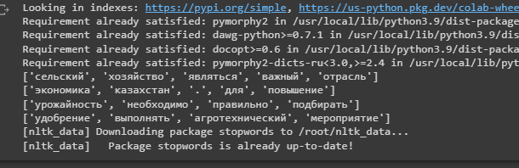

Сурет – 3.10 Лемитизацияға ұшыраған сөздер тізімі

Нәтижелерден орындау уақытының азаюынан кодтың тиімділігі мен өнімділігінің артып бара жатқаның білуге болады.
Қортыңды

Дипломдық жұмысты жасау барысында ауылшаруашылық салаларында жұмыс жасайтын компаниялар үшін мүмкін болатын мәселелерді шешетін жасанды интеллект әдістерін қолдана отырып қолданбалы шешімдерді әзірленген. Нәтижесінде проект алдында қойылған келесі мақсаттар жетілді:
- ауа–райын немесе климаттық жағдайларды болжау модельдерін әзірлеу;
- температура, қысым және ылғалдылық факторлары сияқты өндіріс жағдайлары туралы деректерді жинау, талдау және өңдеу;
- жасанды интеллекттің әртүрлі әдістерін қолдана отырып, агротехника мен ауыл шаруашылық салаларындағы мәселелерді шешу;
- өсімдіктердің денсаулығы туралы ақпаратты компьютерлік көру әдістері арқылы анықтау.
Жұмыс барысында алдымен ауылшаруашылығы саласындағы жүргізілген заманауи зерттеулер мен осы зерттеулер арқылы қолданбалы шешімдерді әзірлеу барысында пайда болатын алғашқы мәселелермен танысу жүргізілді. Бұл мәселелер негізінде қандай инструменттер, мысалы, әзірлеу ортасы немесе бағдарламалау тілі тандалды. Жұмыс Python 3.0 бағдарламалау тілімен, Keras, TensorFlow, NLTK, CNN, NLP, NumPy, Pandas кітапханаларымен, Google-дің Python және Jupiter-Notebook платформаларын біріктірген GoogleColabs әзірлеу ортасында жасалды. Модельдерді оқыту үшін GoogleColabs-тің тегін ұсынылатын жедел жад, тұрақты жад, GPU, TPU және басқа кіріктірілген аппараттық ресурстар қолданылды.
Бірінші бөлімде қарастырылған зерттеулер жоғарыда айтылғанымен қатар дипломдық жұмыс тақырыбының өзектілігін көрсетеді. Оған зерттеулер саны мен ауыл шаруашылық саласында жасанды интелект әдістерін қолдану және енгізу мәселелерін шешуге бағытталған ғылыми мақалалар және еркін қол жетімділікте орналасқан бірнеше жылдар бойы жиналуы тиіс әртүрлі сапалы деректердің және дайын өңделген деректер қорларының бар болғаны көрсетеді.
Екінші бөлім деректерді дайындаудан басталады. Бұл жоба шеңберіндегі ең маңызды және күрделі процесс. Себебі, жасанды интеллект әдістері деректердегі қателіктерге өте сезімтал болып келеді. Жасанды интеллект әдістерінде деректерді қолдану үшін міндетті түрде деректерді арнайы құралдармен және бірнеше жылдар бойы жинау керек. Кейін осы деректерді табиғатына қарай әр түрлі қателіктерден және машина оқи алатын түрге келтіру қажет. Бұндай деректер қоры датасет деп аталады. Осы мәселені шешу үшін бұл бөлімде ашық деректерді пайдалану ұсынылады. Алайда пайдаланған деректер міндетті түрде беделді институттардан жариялануы және басқа да ғылыми жұмыстарда пайдалануы тиіс.
Дипломдық жұмыс климатты болжау, мәтінді өңдеу және алма ағашының жапырақтарының суреттерінде қандай аурумен ауырып жатқанын тану мәселелерін шешетін үш түрлі шешімді ұсынады. Аталған бірінші шешім машиналық оқыту, екінші шешім NLTK морфологиялық анализатор, ал үшінші шешім нейрондық желілер және компьютерлік көру әдістері негізінде құрылды. Нәтижесінде екі модель мен мәтін өндейтін құрал әзірленді. Дипломда екі деректер қоры қолданылған, біріншісі Германияның Йена қаласындағы Макс Планк биогеохимия институтының метеостанциясында жазылған ауа–райының уақыт қатарының деректер жинағы қолданылды. Бл мәліметтер 7 жыл бойы жиналды. Екінші деректер қоры барлығы 16 460 сурет қамтиді, оның 4 998 – і Apple_black_rot санатына, 6 055 – і Apple_cedar_rust санатына, 6 575 – і Apple_scab санатына жатады.
Үшінші бөлімде жалпы жасанды интеллект әдістерін қолданатын модельдің сапасын бағалау үшін таңдалған әдістерге негіздеме жасалады. Бұл әдістерге жататын A / B тестілеу, оқу және тексеру қисықтары және валидация дәлдігі осы жұмыс нәтижесінде әзірленген моделдердің сапасын анықтау үшін қолданды. Әр шешімге арнайы бағалау әдістері арқылы тестілеу мен бағалау жасалды. Бірінші модельдің сапасы 95%-дан аса жағдайларда 3 градустан аспайтын дәлдікті көрсетеді. Екінші моделдің болжау қателігі 15%-дан төмен.
Әзірленген қолданбалы шешімдердің маңызы келесідей:
- барлық деректер рас ақпаратты қамтиды;
- мәліметтер халықаралық деңгейіндегі ақпаратты қамтамасыз етеді;
- шешімдер қолданушы осы моделдерді пайдаланып, климатты болжау,
алма ағаштары ден саулығы жайында ақпаратты мамансыз тез алу, үлкен ауқымдағы табиғи тілді өңдеу секілді процесстерді жасанды интеллект әдістері арқылы орындай алады. Бұндай әдістер адам факторын алып тастау, тәуекелдерді азайту, тәулік бойы қол жетімділік, бейімделу, жылдам шешім қабылдау секілді дәстүрлі әдістерден артықшылығы бар. Мұның бәрі компанияға сендімді, дәл және нақты ақпаратты нақты уақыт режимінде алуға және осы ақпарат негізінде шешім қабылдауға мүмкіндік береді. Бұл әсіресе көптеген үнемі бақылауды қажет ететін ауыл шаруашылығындағы процестерге маңызды.
Осылайша, ауылшаруашылық компаниясы үшін жасанды интеллект әдістерін қолдана отырып қолданбалы шешімдерді әзірлеу ауыл шаруашылығы саласында әртүрлі экономикалық артықшылықтар бере алатын өзекті тақырып болып табылады.

ПАЙДАЛАНҒАН ӘДИБИЕТТЕР

- H. Mohanty, P. Pillai, P. K. Behera и S. K. Bhuyan "Deep Learning Based Classification of Agricultural Crop and Weed Images Using Convolutional Neural Network" – "Computers and Electronics in Agriculture", 2016. – 410 б.
- L. Guo, X. Li, J. Wang, J. Li "Intelligent decision support system for optimal fertilization in precision agriculture" – "Computers and Electronics in Agriculture", 2017 – 248 б.
- X. Liu, H. Yao, J. Zhang, H. Li, Z. Xing "Corn Yield Forecasting Model based on Machine Learning and Climate Data" – "Journal of Physics: Conference Series", 2019 – 480 б.
- Орелен Жерона Прикладное машинное обучение с помощью Scikit-Learn и TensorFlow" – O ' Reilly Media, Inc., 2019 – 312 б.
- Франсуа Поллет "Python көмегімен терең оқыту" – ISBN 9781617294433, 2017. – 384 бет
- 2022 жылғы Google әзірлеген машиналық оқытуға арналған ресми Tensorflow ашық бағдарламалық кітапхана оқулығы https://www.tensorflow.org/tutorials/structured_data/time_series?hl=ru
- Dense. Ресми сайт. URL: https://keras.io/api/layers/core_layers/dense/
- Jon Cockayne, Matthew M. Graham, Chris J. Oates, T. J. Sullivan, Onur Teymur “Testing Whether a Learning Procedure is Calibrated” – Journal of Machine Learning Research, 2022 – 311 бет
- Christodoulos Constantinides, Argyris Constantinides, Marios Belk, Christos Fidas, Andreas Pitsillides "A Comparative Study among Different Computer Vision Algorithms for Assisting Users in Picture Password Composition" – UMAP '21: Adjunct Proceedings of the 29th ACM Conference on User Modeling, Adaptation and PersonalizationJune 2021, 357 – 362 бет
- Maximilian Nocker, Gabriele Sottocornola, Markus Zanker,Sanja Baric "Picture-based navigation for diagnosing post-harvest diseases of apple" – RecSys '18: Proceedings of the 12th ACM Conference on Recommender SystemsSeptember 2018, pp 506 – 507
- Matplotlib. Official site - URL: https://matplotlib.org
- Yousef Abbaspour-Gilandeh ORCID,Abdollah Aghabala ,Mahdi Davari and Joe Mari Maja "Feasibility of Using Computer Vision and Artificial Intelligence Techniques in Detection of Some Apple Pests and Diseases" – Appl. Sci. 2022,12, – 906 бет
- Youssoupha Mohamadou, Amino Halidou & Pascalin Tiam Kapen "A review of mathematical modeling, artificial intelligence and data sets used in the study, prediction and management of COVID-19" – Springer Science and Business Media, LLC, part of Springer Nature 2020 – 407 бет
- Konstantinos G. Liakos ,Patrizia Busato ,Dimitrios push out, Simon Pearson "Machine Learning in Agriculture" – Sensors 2018,18, 267 бет
- Steven De witte ,Van P. Cornelius ORCID,Richard Müller ORCHID and Adrian Munteanu Remote "Artificial Intelligence Revolutionises Weather Forecast, Climate Monitoring and Decadal Prediction" – Sens. 2021, 13(16), 3209 бет
- Showkat Ahmad Bhat, Nen-Fu Huang Showkat Ahmad Bhat "Big Data and AI Revolution in Precision Agriculture: Survey and Challenges" – Nen-Fu Huang Digital Object Identifier 10.1109/ACCESS.2021.3102227
- Python ресми сайты - https://www.python.org/
- Jianlong Zhou , Amir H. Gandomi, Feng Chen and Andreas Holzinger "Evaluating the Quality of Machine Learning Explanations: A Survey on Methods and Metrics" – Electronics 2021, 10(5), 593 бет
- Jasmina Dj. Novakovic , Alempije Veljovic, Sinisa S. Ili , Zeljko Papi, Milica Tomovic "Evaluation of Classification Models in Machine Learning" – Theory and Applications of Mathematics & Computer Science 7 (1) (2017) 39 – 46
- Pandas ресми сайты – URL: https://pandas.pydata.org/

